3. Трансформаторные подстанции, автоматизированные дизельные электрические станции.

Трансформаторная Подстанция (ТП) – это электрическая подстанция, предназначенная для повышения или понижения напряжения в сети переменного тока и для распределения электроэнергии. Повысительные ТП (сооружаемые обычно при электростанциях) преобразуют напряжение, вырабатываемое генераторами в более высокое напряжение (одного или нескольких значений), необходимое для передачи электроэнергии по линиям электропередач (ЛЭП). Понизительные ТП преобразуют первичное напряжение электрической сети в более низкое вторичное. В зависимости от назначения и от величины первичного и вторичного напряжения понизительные ТП подразделяются на районные, главные понизительные и местные (цеховые). Районные ТП принимают электроэнергию непосредственно от высоковольтных ЛЭП и передают ее на главные понизительные ТП, а те (понизив напряжение до 6, 10 или 35 кВ) – на местные и цеховые подстанции, на которых осуществляется последняя ступень трансформации (с понижением напряжения до 690, 400 или 230 В) и распределение электроэнергии между потребителями.
В состав ТП входят силовые трансформаторы (обычно 1 или 2), распределительные устройства, устройства автоматического управления и защиты, а также вспомогательные сооружения. На ряде мощных понизительных ТП (на 220-330-500-750 кВ) применяют автотрансформаторы, что снижает потери электроэнергии (на 30-35%), расход меди (на 15-25%) и стали (на 50-60%). Распределительное устройство ТП может иметь 1 или 2 системы сборных шин либо не иметь их. Наиболее распространены ТП с 1 системой сборных шин, обычно секционированной выключателями и разъединителями; на некоторых ТП дополнительно устанавливают обходную (байпасную) систему шин, позволяющую вести профилактические и ремонтные работы, не прекращая электроснабжения потребителей. Местоположение ТП определяется ее назначением и характером нагрузки, как правило, устанавливается в центре территории, на которой находятся потребители.
Дизельная электростанция – энергетическая установка, оборудованная одним или несколькими генераторами электрического тока, которые приводятся во вращение дизельными двигателями. Различают стационарные и передвижные ДЭС. На стационарных ДЭС устанавливают четырехтактные (реже двухтактные) дизели мощностью 110, 220,330,440, 735 кВт. Стационарные ДЭС средней мощности не превосходят 750 кВт, большие ДЭС сооружаются мощностью до 2200 кВт и более. Преимущества ДЭС: высокая экономичность, устойчивая работа, легкий и быстрый запуск. Недостаток: сравнительно небольшой моторесурс, т.е. срок работы агрегата до капитального ремонта. ДЭС предназначены для мест, удаленных от линий электропередач, также в районах, где источники водоснабжения ограничены и сооружение паросиловой или гидросиловой установки невозможно.
4. Химические источники тока, аккумуляторы и гальванические элементы. Совместная работа аккумулятора с дизельной электростанцией.
Химические источники тока — устройства, в которых энергия протекающих в них химических реакций непосредственно превращается в электрическую энергию. Первый химический источник тока был изобретён итальянским учёным Алессандро Вольта в 1800 году. Это был элемент Вольта — сосуд с солёной водой с опущенными в него цинковой и медной пластинками, соединенных проволокой. Затем учёный собрал батарею из этих элементов, которая в последствии была названа Вольтовым столбом. Это изобретение в последствии использовали другие учёные в своих исследованиях.
По возможности или невозможности повторного использования химические источники тока делятся на:
1.Гальванические элементы (первичные ХИТ), которые из-за необратимости протекающих в них реакций, невозможно перезарядить;
2.Электрические аккумуляторы (вторичные ХИТ) — перезаряжаемые гальванические элементы, которые с помощью внешнего источника тока (зарядного устройства) можно перезарядить;
3.Топливные элементы (электрохимические генераторы) — устройства, подобные гальваническому элементу, но отличающееся от него тем, что вещества для электрохимической реакции подаются в него извне, а продукты реакций удаляются из него, что позволяет ему функционировать непрерывно.
Основу химических источников тока составляют два электрода (катод, содержащий окислитель и анод, содержащий восстановитель), контактирующих с электролитом. Между электродами устанавливается разность потенциалов — электродвижущая сила, соответствующая свободной энергии окислительно-восстановительной реакции. Действие химических источников тока основано на протекании при замкнутой внешней цепи пространственно разделённых процессов: на катоде восстановитель окисляется, образующиеся свободные электроны переходят, создавая разрядный ток, по внешней цепи к аноду, где они участвуют в реакции восстановления окислителя. В современных химических источниках тока используются: в качестве восстановителя (на аноде) — свинец Pb, кадмий Cd, цинк Zn и другие металлы; в качестве окислителя (на катоде) — оксид свинца(IV) PbO₂, гидрооксид никеля NiOOH, оксид марганца(IV) MnO₂ и другие; в качестве электролита — растворы щелочей, кислот или солей.
Наиболее часто встречающаяся проблема - увеличение время автономной работы (свыше 1-2 часов), где стандартный для источников бесперебойного питания вариант с подключением дополнительных батарейных блоков теряет экономическую привлекательность (напомним, что аккумуляторные батареи являются одной из самых дорогих составляющих в стоимости источников бесперебойного питания), тогда весьма заманчивым становится вариант с приобретением дизель-генератора. При выборе модели генератора следует учитывать, то, что обязательным является запас мощности дизель-генератора, различный для разных производителей источников бесперебойного питания, что связано с процессом принятия нагрузки ДГУ. Так же важно заранее знать, где будет размещен генератор (в помещении, на улице, в подвале). При установке генератора в помещении следует позаботиться о звукоизоляции и о выводе отработавших газов (организация газового поста), как правило, данные аспекты предусмотрены большинством производителей в виде отдельной опции.
5. Топливные элементы.

Топливный элемент – это электрохимический генератор, устройство, обеспечивающее прямое преобразование химической энергии в электрическую. Хотя то же самое происходит в электрических аккумуляторах, топливные элементы имеют два важных отличия: 1) они функционируют до тех пор, пока топливо и окислитель поступают из внешнего источника; 2) химический состав электролита в процессе работы не изменяется, т.е. топливный элемент не нуждается в перезарядке.
Топливный элемент состоит из двух электродов, разделенных электролитом, и систем подвода топлива на один электрод и окислителя на другой, а также системы для удаления продуктов реакции. В большинстве случаев для ускорения химической реакции используются катализаторы. Внешней электрической цепью топливный элемент соединен с нагрузкой, которая потребляет электроэнергию.
Существуют различные типы топливных элементов. Их можно классифицировать, например, по используемому топливу, рабочему давлению и температуре, по характеру применения.
Элементы на водородном топливе. В этом типичном описанном выше элементе водород и кислород переходят в электролит через микропористые углеродные или металлические электроды. Высокая плотность тока достигается в элементах, работающих при повышенной температуре (около 250° С) и высоком давлении. Элементы, использующие водородное топливо, получаемое при переработке углеводородного топлива, например природного газа или нефтепродуктов, по-видимому, найдут наиболее широкое коммерческое применение. Объединяя большое число элементов, можно создавать мощные энергетические установки. В этих установках постоянный ток, вырабатываемый элементами, преобразуется в переменный со стандартными параметрами.
Новым типом элементов, способных работать на водороде и кислороде при нормальных температуре и давлении, являются элементы с ионообменными мембранами. В этих элементах вместо жидкого электролита между электродами располагается полимерная мембрана, через которую свободно проходят ионы. В таких элементах наряду с кислородом может использоваться воздух. Образующаяся при работе элемента вода не растворяет твердый электролит и может быть легко удалена.
Элементы на углеводородном и угольном топливах. Топливные элементы, которые могут превращать химическую энергию таких широко доступных и сравнительно недорогих топлив, как пропан, природный газ, метиловый спирт, керосин или бензин, непосредственно в электричество, являются предметом интенсивного исследования. Однако пока не достигнуто заметных успехов в создании топливных элементов, работающих на газах, получаемых из углеводородного топлива, при нормальной температуре.
Для повышения скорости реакции углеводородного и угольного топлива приходится повышать рабочую температуру топливного элемента. Электролитами служат расплавы карбонатов или других солей, которые заключаются в пористую керамическую матрицу. Топливо «расщепляется» внутри элемента с образованием водорода и оксида углерода, которые поддерживают протекание токообразующей реакции в элементе.
Элементы, работающие на других видах топлива. В принципе реакции в топливных элементах не обязательно должны быть реакциями окисления обычных топлив. В перспективе могут быть найдены и другие химические реакции, которые позволят осуществить эффективное непосредственное получение электричества. В некоторых устройствах электроэнергия получается при окислении, например, цинка, натрия или магния, из которых изготавливаются расходуемые электроды.
6. Источники электроснабжения на фотоэлементах и термоэлементах.

Фотоэлемент – это электронный прибор, в котором в результате поглощения энергии падающего на него оптического излучения генерируется фотоэдс или электрический ток (фототок). Действие фотоэлемента основывается на фотоэлектронной эмиссии или внутреннем фотоэффекте. Фотоэлемент, действие которого основано на фотоэлектронной эмиссии, представляет собой электровакуумный прибор с двумя электродами – фотокатодом и анодом (коллектором электронов), помещенными в вакуумную, либо газонаполненную стеклянную или кварцевую колбу. Световой поток, падающий на фотокатод, вызывает фотоэлектронную эмиссию с его поверхности; при замыкании цепи фотоэлемента в ней протекает фототок, пропорциональный световому потоку. В газонаполненных фотоэлементах в результате ионизации газа и возникновения несамостоятельного лавинного электрического разряда в газах фототок усиливается. Наиболее распространены фотоэлементы с сурьмяно-цезиевым и кислородно-серебряно-цезиевым фотокатодами. Фотоэлемент, действие которого основано на внутреннем фотоэффекте, – полупроводниковый прибор с гомогенным электронно-дырочным переходом (р–n-переходом), полупроводниковым гетеропереходом или контактом металл-полупроводник. Поглощение оптического излучения в таких фотоэлементах приводит к увеличению числа свободных носителей внутри полупроводника. Под действием электрического поля перехода (контакта) носители заряда пространственно разделяются (например, в фотоэлементах с р–n-переходом электроны накапливаются в n-oбласти, а дырки – в р-области), в результате между слоями возникает фотоэдс; при замыкании внешней цепи фотоэлемента через нагрузку начинает протекать электрический ток. Материалами, из которых выполняют полупроводниковые фотоэлементы, служат Se, GaAs, CdS, Ge, Si и др.
Фотоэлементы обычно служат приёмниками излучения или приёмниками света (полупроводниковые фотоэлементы в этом случае нередко отождествляют с фотодиодами); полупроводниковые фотоэлементы используют также для прямого преобразования энергии солнечного излучения в электрическую энергию – в солнечных батареях, фотоэлектрических генераторах.
Термоэлемент - электрическая цепь (или часть цепи), составленная из разнородных проводников или полупроводников и позволяющая использовать в практических целях одно из термоэлектрических явлений.
Если места контактов термоэлементов поддерживать при различных температурах, то в цепи возникает термоэдс, а при замыкании цепи — электрический ток. Это явление (эффект Зеебека) используется преимущественно для измерения температур (то есть в термометрии) либо др. физических величин, измерение которых может быть сведено к измерению температур: давления газа, скорости потока жидкости или газа, влажности, потока лучистой энергии, силы переменного тока промышленной частоты, токов радиочастоты и др. Во всех этих случаях термоэлемент служит тепловым измерительным преобразователем. Обычно термоэлементы, предназначенные для измерительной техники, называются термопарами. Полупроводниковые термоэлементы, действующие на основе эффекта Зеебека, используются также для создания термоэлектрических генераторов, преобразующих тепловую энергию (сжигаемого топлива, радиоактивного распада или солнечной радиация) в электрическую. Если через термоэлемент пропускать ток от постороннего источника, то на одном из его контактов происходит поглощение, а на другом — выделение тепла. На этом явлении (эффекте Пельтье) основан принцип работы холодильников, кондиционеров и термостатов термоэлектрического типа, которые находят применение в быту, радиоэлектронике, медицине, электротехнике и др. областях.

7. Трансформаторы, назначение. Классификация и принцип действия трансформаторов. Применяемые ферромагнитные материалы.

Трансформатором называется статический электромагнитный аппарат, преобразующий электрическую энергию переменного тока с одними параметрами в электрическую энергию переменного тока с иными параметрами (напряжением, током, числом фаз, формой кривой напряжения).
Принцип действия трансформатора (см. Рис.7.1.) основан на электромагнитном взаимодействии двух или большего числа электрически несвязанных между собой контуров (обмоток). Одна из обмоток трансформатора, называемая первичной, подключается к источнику переменного тока. Обмотки, к которым подключается нагрузка, называются вторичными. Для улучшения магнитной связи между первичной и вторичной обмотками, а также для придания определенной конфигурации магнитному потоку обмотки размещают на сердечнике (магнитопроводе), изготовленном из ферромагнитного материала.
В зависимости от числа фаз источника энергии трансформаторы разделяются на однофазные и многофазные (обычно трехфазные). В зависимости от схемы трансформаторы могут быть однообмоточными (автотрансформатор), двухобмоточными и многообмоточными. Также трансформаторы классифицируются: по наивысшему напряжению одной из обмоток – низковольтные, высоковольтные; по типу конструкции сердечника – броневые, стержневые, тороидальные; по способу охлаждения – с естественным воздушным, с принудительным воздушным, с жидкостным и парожидкостным; по величине мощности – малой мощности, средней и большой и т.п.
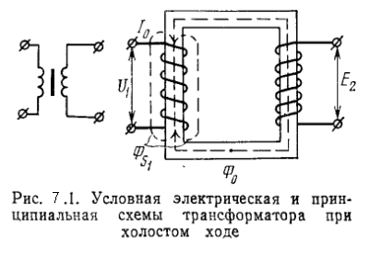
Основными элементами конструкции трансформаторов является сердечник (магнитопровод) и обмотки с изоляцией, составляющие вместе катушку. К элементам конструкции относятся также детали, служащие для крепления сердечника и установки трансформаторов в блоках аппаратуры. Сердечники трансформаторов изготавливаются из высоколегированных, горячекатаных и повышеннолегированных холоднокатаных сталей.
При частоте тока сети 50 Гц для сердечников используют стали марок Э41, Э42, Э43, Э310, Э320, Э330 при толщине стальных листов или ленты 0,5 и 0,35 мм. При повышенных частотах (400 Гц и выше) используют стали марок Э44,Э45,Э46,Э47,Э48,Э340-360 с толщиной пластин или ленты 0,2;0,15;0,1;0,08;0,02 мм.
Буква Э указывает на то, что сталь электротехническая; первые цифры после буквы – степень легированности (1-слаболегированная, 2-среднелегированная, 3-повышеннолегированная, 4-высоколегированная); вторые цифры означают гарантированные электромагнитные свойства стали; 0 указывает на то, что сталь холоднокатаная; буква А, стоящая после цифр, указывает, что потери особенно низкие.
Чем выше магнитная проницаемость материала, меньше удельные потери и больше индукция насыщения, тем меньше размеры трансформатора при одной и той же мощности и частоте тока питающей сети, однако тем обычно он дороже.

8. Параметры трансформаторов и области их применения.

Основные параметры трансформаторов:
Напряжение короткого замыкания представляет собой напряжение на первичной обмотке при замкнутых выводах вторичной обмотки и протекании номинального тока во вторичной обмотке. Как правило, этот параметр указывают в процентах от номинального напряжения первичной обмотки и обозначают символами DUкз. Напряжение короткого замыкания показывает величину относительного превышения напряжения на вторичной обмотке на холостом ходу по сравнению с напряжением полностью нагруженной обмотки. Указанный параметр определяется величиной падения напряжения на омическом сопротивлении (то есть сопротивлении постоянному току) первичной и вторичных обмоток трансформатора при номинальной нагрузке.
Номинальные напряжения обмоток должны выбираться в соответствии с государственными стандартами. Номинальные напряжения вторичных обмоток указываются при нагрузке, то есть при номинальных токах обмоток при установившейся температуре.
Коэффициент полезного действия зависит от мощности потерь в стали и меди и для трансформаторов мощностью 0,010 кВА примерно составляет 75…85%, а для трансформаторов мощностью 5 кВА - 96…98%.
При выборе номинальной мощности трансформатора разработчик должен помнить, что этот параметр находится путем деления суммарной мощности всех вторичных обмоток на коэффициент полезного действия трансформатора. Полученное значение округляется в большую сторону до ближайшего значения из рекомендуемого ряда мощностей.
Напряжения холостого хода вторичных обмоток - это значения напряжений при номинальном напряжении первичной обмотки ненагруженного трансформатора. Эти напряжения превышают номинальные напряжения на величину напряжения короткого замыкания. Обычно этот параметр производитель не указывает в паспорте на трансформатор, но во избежание недоразумений покупатель трансформатора должен себе четко представлять, что при отсутствии нагрузки напряжения вторичных обмоток всегда несколько больше их номинальных значений.
Ток холостого хода - это ток первичной обмотки ненагруженного трансформатора при номинальном напряжении. Ток холостого хода состоит из двух составляющих: активной и реактивной. Активная составляющая определяется потерями в стали на вихревые токи, реактивная - магнитным потоком рассеяния. Величина тока холостого хода может лежать в диапазоне от 1 мА (для трансформаторов мощностью 0,010 кВА) до 1 А (для трансформаторов мощностью 5 кВА). Наименьшие значения этого параметра имеют тороидальные трансформаторы, у которых реактивная составляющая тока в несколько раз меньше активной и ею можно пренебречь.
Ток переходного процесса включения (пусковой ток) - это максимальное (импульсное) значение тока, которое может протекать через первичную обмотку трансформатора в момент подключения трансформатора к питающей сети. Этот параметр ГОСТом не нормируется и о нем крайне редко упоминается в литературе по трансформаторам.
Превышение температуры (температура перегрева) - это разница между температурой трансформатора и температурой окружающей среды (обычно принимается 25°С) при работе трансформатора на номинальную нагрузку. При этом температура трансформатора равна сумме температур перегрева и окружающей среды. Как правило, производитель трансформаторов определяет в технических условиях (ТУ) допустимую температуру перегрева 50…60°С, а предельную температуру окружающей среды - 55°С. Предельная температура трансформатора определяется классом нагревостойкости по ГОСТ 8865- 70: А - 105°С, Е - 120°С, В - 130°С, F - 155°С.
Испытательное напряжение рабочей частоты. Этот параметр характеризует электрическую прочность трансформатора, то есть способность без пробоя выдерживать напряжение указанной в ТУ величины. Как правило, производитель обычно нормирует испытательное напряжение между выводами первичной и вторичной обмоток (типовое значение параметра - 3500 В) и между выводами обмоток и токопроводящими частями устройства (типовое значение параметра - 1750 В).
Трансформаторы широко используются для следующих целей:
1. Для передачи и распределения электрической энергии.
В настоящие время для высоковольтных линий электропередач применяются силовые трансформаторы с масляным охлаждением напряжением 330, 500 и 750 кВ, мощностью до 1200 – 1600 МВ*А.
2. Для обеспечения нужной схемы включения вентилей в преобразовательных устройствах и согласования напряжения на входе и выходе преобразователя.
Трансформаторы, применяются для этой цели, называются преобразовательными. Их мощность достигает тысячи киловольт-ампер, напряжение 110 кВ; они работают при частоте 50 Гц и более. Рассматриваемые трансформаторы выполняют одно-, трех- и многофазными с регулированием выходного напряжения в широких пределах и без регулирования.
3. Для различных технологических целей: сварки (сварочные трансформаторы), питание электротермических установок (электропечные трансформаторы) и др. Мощность их достигает десятков тысяч киловольт-ампер при напряжение до 10 кВ; они работают обычно при частоте 50 Гц.
4. Для включение электроизмерительных приборов и некоторых аппаратов, например реле, в электрические цепи, по которым проходят большие токи, с целью расширения пределов измерения и обеспечения электробезопасности.
Трансформаторы, применяемые для этой цели, называются измерительными. Они имеют сравнительно большую мощность, определяемую мощность, потребляемой электроизмерительными приборами, реле и др.
5. Для питания различных цепей радио- и телевизионной аппаратуры; устройств связи, автоматики и телемеханики, электробытовых приборов; для разделения электрических цепей различных элементов этих устройств; для согласования напряжений и т.п.
Трансформаторы, используемые в этих устройствах, обычно имеют малую мощность (от нескольких вольт-ампер до нескольких киловольт-ампер), невысокое напряжение, работают при частоте 50 Гц и более. Их выполняют двух-, трех- и многообмоточными; условия работы, предъявляемые к ним требования и принципы проектирования весьма специфичны.
Как правило, трансформаторы питания изготавливаются комбинированными, т.е. позволяющими снимать несколько напряжений; при этом первичная обмотка (сетевая) может быть выполнена в виде одной обмотки с двумя отводами или двух одинаковых обмоток с одним отводом в каждом из них. Во втором варианте первичная обмотка на различные напряжения (110, 127 или 220 В) переключается специальным сетевым переключателем.
Вопрос 18. Особенности работы выпрямителей при прямоугольной форме напряжения.
Переменное напряжение прямоугольной формы получается на выходе транзисторных преобразователей. Нерегулируемые двухтактные преобразователи вырабатывают переменное напряжение прямоугольной формы без паузы на нуле между импульсами (рис. 1, а). В этом случае амплитудное, действующее и среднее (выпрямленное) значения напряжения равны между собой. В регулируемых преобразователях с ШИМ выходное переменное напряжение прямоугольной формы имеет регулируемую паузу на нуле (рис. 1, б). [1, стр. 143]
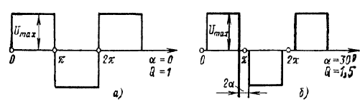
Рис. 1. Формы напряжения статического преобразователя.
Стабилизация выходного напряжения в таких преобразователях осуществляется регулированием длительности прямоугольных импульсов, амплитуда которых изменяется в зависимости от напряжения питающей сети н тока нагрузки. Регулируя длительность импульсов можно осуществить стабилизацию выходного напряжения по среднему (выпрямленному) или по действующему значению напряжения.
Для стабилизации напряжения выпрямителя регулируемый преобразователь должен быть стабилизирован по среднему значению, а питаемый от него выпрямитель должен работать на индуктивный фильтр.
Расчет выпрямителей, работающих от источников напряжения прямоугольной формы, имеет свои особенности.[1,стр.144] В расчетные формулы входят угол 2$α$, соответствующий интервалу времени между импульсами и скважность
$$Q=\frac{π}{π−2α}=\frac{{\text{180}}^{∘}}{{\text{180}}^{∘}−2α}$$
Вопрос 19. Схемы выпрямления при питании от трехфазной сети переменного тока. Трехфазная нулевая схема выпрямления.

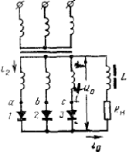
Рис. 1. Трехфазный нулевой выпрямитель.

В трехфазной нулевой схеме (рис.1) активно-индуктивная нагрузка одним полюсом связана с нулевой точкой трансформатора и, следовательно, всегда имеет потенциал этой точки. Другой полюс нагрузки через диоды периодически присоединяется к фазным зажимам трансформатора а, б, с[2, стр. 82]. Это означает, что выпрямленное напряжение формируется из чередующихся фрагментов трехфазных напряжений вторичных обмоток трансформатора.

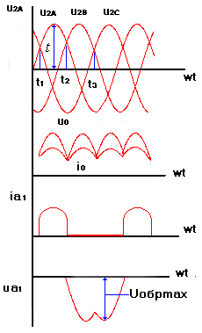

Рис. 2.

В момент , когда положительно, а и отрицательны, ток будет проходить только через вторичную обмотку и VD1. Мгновенное значение этого тока:
Вследствие протекания тока потенциал катода VD1 будет равен потенциалу его анода, т.е. . Т.к. катоды вентилей всех фаз объединены, то потенциалы катодов VD2 и VD3 тоже будут равны . Поэтому пока напряжение фаз б и с меньше напряжения , вентили VD2 и VD3 не будут проводить ток. В момент t2 , когда напряжение есть U₁. Вентиль VD1 начинает проводить ток, направление которого в нагрузке совпадает с направлением тока в предыдущую треть периода. К VD1 оказывается приложенным отрицательное напряжение () и он заперт. Точно также в момент t3 проводящим становится VD3, а VD2 заперт. Всегда работает тот вентиль, анод которого находится под наиболее положительным потенциалом. Вентиль работает 1/3 периода.
Токи вентилей складываются в ток нагрузки (). Напряжение на вентиле в проводящую часть периода равно нулю. В остальное время (2/3 периода) напряжение на аноде определяется потенциалом этой фазы, а на катоде потенциалом фаз проводящих вентилей, т.е.
(ток проводит )
(ток проводит )
Максимальное обратное напряжение на вентиле равно амплитуде линейного напряжения, т.е.
Постоянная составляющая выпрямленного напряжения:
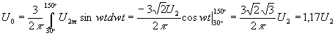
Максимальный ток диода:
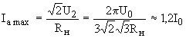
Коэффициент пульсации по первой гармонике (к=1):
Типовая мощность поэтому в 1,34 раз выше мощности, выделяемой в нагрузке.
Р_{т}=1,34Р_{о.}
Основным недостатком трехфазной схемы является наличие потока вынужденного намагничивания трансформатора, создаваемого протекающей через вторичную обмотку некомпенсированной постоянной составляющей.
В результате резко возрастают намагничивающий ток и потери. Это нежелательное явление может быть ослаблено увеличением сечения стали магнитопровода или исключено полностью при включении вторичных обмоток по схеме зигзаг, что также требует некоторого увеличения мощности до значения 1,46 P₀.По указанной причине схема не получила широкого применения.[

Вопрос 20. Мостовая схема выпрямления (схема Ларионова), каскадные схемы выпрямления. Принцип действия, основные расчетные соотношения. Область применения.
Трехфазная мостовая схема выпрямления (схема Ларионова) имеет существенные преимущества по сравнению с однотактной трехфазной схемой выпрямления.
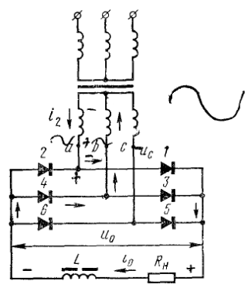
Рис.1 Трехфазная мостовая схема выпрямления (схема Ларионова).
В мостовой схеме трансформатор может иметь любое соединение первичных и вторичных обмоток — как треугольником, так и звездой. Каждая фаза обмотки трансформатора подключается к аноду одного и катоду другого вентиля (рис. 1).Три Вентиля справа 1, 3 и 5 соединены катодами в общую тачку, образующую положительный полюс на выходе. Из этих трех вентилей проводящим будет тот, на аноде которого в данный момент наиболее высокий (положительный) потенциал. Три вентиля слева 2, 4 и 6 анодами соединены в общую точку, являющуюся отрицательным полюсом на выходе выпрямителя. Из этих трех вентилей проводящим будет тот, на катоде которого наиболее отрицательный потенциал [3, стр. 157 ].
На рис. 2 изображены кривые ЭДС и токов в фазах вторичных обмоток трансформатора, кривая тока в фазе первичной обмотки и кривая выпрямленного напряжения uо при работе схемы на индуктивную нагрузку.
В момент времени t1 ЭДС фазы а имеет наибольшее положительное значение, а ЭДС фазы b наибольшее отрицательное значение. Следовательно, в этот момент времени будет открыт вентиль 1, так как потенциал его анода наиболее положителен, и вентиль 4, так как потенциал его катода наиболее отрицателен.
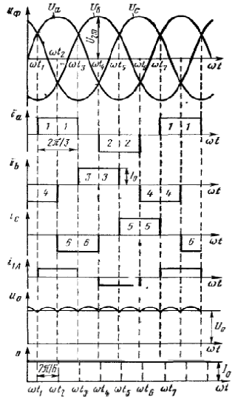
Рис.2 Зависимости $u_{ф}(ωt);i_{а}(ωt);i_{в}(ωt);i_{o}(ωt);i_{1A}(ωt);u_{0}(ωt);i_{0}(ωt)$
в трехфазной мостовой схеме при ее
работе на индуктивную нагрузку

Таким образом, к нагрузке в момент t1 через открытые вентили 1 и 4 будет приложено напряжение между точками а и б обмоток, равное линейному значению ЭДС. Ток в момент времени t1 будет протекать от точки, а вторичной обмотки трансформатора через вентиль 1, сопротивление нагрузки, вентиль 4 к точке в. Ток в фазе а в этот момент времени имеет положительное направление, а в фазе б отрицательное.
В момент t2 кончает свою работу фаза. В интервале t2-t3 работают фазы а и с, так как ЭДС фазы а имеет наибольшее положительное значение, а ЭДС фазы с наибольшее отрицательное значение. В этом интервале времени открыты вентили 1 и 6, а напряжение u0 равно напряжению между точками а и с вторичных обмоток трансформатора. В интервале t3-t4 работают фазы б и с и открыты вентили 3 и 6 и т. д.
Как видно из рис. 2, каждая фаза работает 2/3 части периода, причем ток в фазе 1/3 часть периода протекает в одном направлении, а следующую 1/3 часть периода в другом направлении. Из кривых нетрудно также установить, что каждый вентиль схемы работает 1/3 часть периода.
Мостовую схему можно представить в виде последовательного соединения двух однотактных трехфазных выпрямителей. Один выпрямитель состоит из вентилей 1, 3, 5, катоды которых соединены в общую точку. Напряжение на выходе этого выпрямителя положительно относительно нулевой точки трансформатора. Второй выпрямитель образует вентили 2, 4, 6 в нем аноды соединены в общую точку и его полярность отрицательна относительно нулевой точки трансформатора. Выходы этих выпрямителей соединены последовательно, и к нагрузке подводится суммарное напряжение.
Переменные составляющие напряжения трехфазных выпрямителей имеют сдвиг но фазе, равный 60°, вследствие чего гармонические составляющие, имеющие частоту , 3fс, взаимно компенсируются, и частота основной гармоники выпрямленного напряжения в 6 раз больше частоты питающей сети fп=6fc.
Сложная двухтактная схема последовательного типа (рис. 3) состоит из трехфазного трансформатора и двух трехфазных мостовых схем выпрямления, включенных последовательно.
Выпрямленные напряжения мостовых схем u₀₁ и u₀₂ сдвинуты во времени на 1/12 часть периода (30°). Это достигается включением одной системы вторичных обмоток в звезду, а другой -в треугольник. В результате суммарное напряжение u₀ имеет пульсацию, частота которой равна 12f_{c}.Коэффициент пульсации по первой гармонической составляющей такой же как и в двенадцатифазной схеме выпрямления:
К_{п1}=2/(m²-1)=2/(12²-1)=0,0135.
Обратное напряжение в этой схеме в два раза меньше, чем в схеме Ларионова, т. е. Uобр m =0,525 Uо. Все остальные соотношения для этой схемы такие же, как и для схемы Ларионова [3, стр.160].

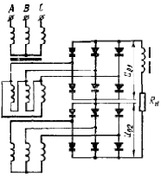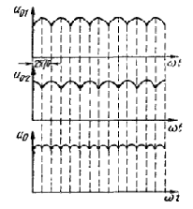
Рис. 3. Сложная двухтактная схема выпрямления последовательного типа;
а)схема; б)зависимости $u_{\text{01}}(ωt);u_{\text{02}}(ωt);u_{0}(ωt)$
Сравнивая параметры однотактной трехфазной и схемы Ларионова, необходимо отметить следующие преимущества последней:
1. Малое обратное напряжение на вентиле;
2. Хорошее использование трансформатора;
3. Небольшая амплитуда и повышенная частота пульсации;
4.Отсутствие вынужденного намагничивания трансформатора;
5. Возможность применения трансформатора с любыми схемами соединения обмоток.
Недостатки:
1. Большое число вентилей, и как следствие большие потери в выпрямителе.
2. При использовании вентилей с накальными катодами необходимость не менее четырех раздельных источников питания накала.

Вопрос 21. Управляемые выпрямители: назначение, принцип действия, характеристики.
Экономичное 'регулирование и стабилизация выпрямленного напряжения может быть обеспечено изменением параметров вентилей. Для этого необходимо применение управляемых вентилей. В выпрямителе с такими вентилями можно регулировать выпрямленное напряжение при высоком КПД, он имеет меньшие габариты и стоимость, чем специальные регуляторы переменного или постоянного напряжения. Кроме того, в выпрямителях с управляемыми вентилями может быть обеспечена высокая скорость регулирования (до долей периода изменения питающего напряжения), что позволяет обеспечить стабилизацию выпрямленного напряжения и осуществить быстродействующую защиту выпрямителя от перегрузок и коротких замыканий.
Недостатком регулирования напряжения выпрямителя, изменением параметров вентилей, является значительное увеличение амплитуды переменной составляющей и некоторое снижение cos$ϕ$.
Управляемые вентили (тиристоры, тиратроны и др.) могут находиться в двух крайних состояниях — в открытом, когда через них протекает ток нагрузки и падение напряжения на них почти не зависит от тока, и в закрытом, когда тока в вентиле нет. Регулирование напряжения управляемого выпрямителя основано на изменении момента отпирания очередного вентиля.
Рассмотрим принцип действия регулируемого выпрямителя на примере схемы рис. 1.
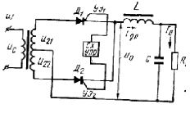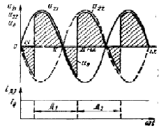
Рис. 1. Двухполупериодное регулируемое выпрямление.
а)схема; б)зависимости u₂₁,u₂₂,u₀.i_{др}($ωt$).
Схема состоит из трансформатора, имеющего вывод средней точки; двух управляемых вентилей (тиристоров); Г-образного фильтра и схемы управления тиристорами. При рассмотрении принципа действия схемы и при выводе основных соотношений принимаем: L._{др}=$∞$, г_{Д}р = 0, r_{тр}=0, r_{тр}=0; сопротивление вентиля в прямом направлении равно нулю. [3, стр. 161].
Так как индуктивность дросселя бесконечно велика, то ток в дросселе не может претерпевать каких-либо изменений и является величиной постоянной и равной I₀. Ток в дросселе создается поочередным действием первой и второй фазы независимо от величины угла регулирования $α$ протекает через каждый тиристор и каждую фазу в течение половины периода. Когда угол регулирования $α$больше нуля, то за счет ЭДС самоиндукции дросселя тиристор будет проводить ток не только в течение части положительного полупериода, но и в течение части отрицательного полупериода, т. е. когда напряжение фазы меняет знак.
Таким образом, напряжение на выходе выпрямителя от $ωt=α$ до $ωt=π$ положительно, а от $ωt=π$ до $ωt=π+α$отрицательно. Интегрируя кривую выпрямленного напряжения в интервале от $α$ до $π+α$ а и разделив это выражение на$π$, найдем среднее значение выпрямленного напряжения
$u_{0}=\frac{1}{π}\int_{α}^{π+α}{u_{\text{21}}dωt}=\frac{1}{π}\int_{α}^{π+α}{u_{2m}}\text{sin}ω\text{td}ωt=\frac{u_{2m}}{π}2\text{cos}α$ (1)
Из (1) видно, что при индуктивной нагрузке среднее значение выпрямленного напряжения U₀ равно нулю при угле регулирования $α$= 90°.

Вопрос 22. Особенности работы выпрямителей при актвно-емкостных нагрузках.
При работе выпрямителя (на примере схемы двухфазного выпрямителя) на нагрузку, шунтированную емкостью (рис. 1,а), реакция нагрузки на выпрямитель будет определяться конденсатором, так как его сопротивление для переменной составляющей тока мало.
а) 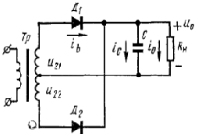 б) 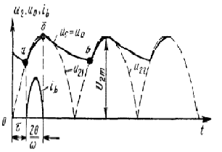
Рис 1. а) Схема двухфазного выпрямителя; б )изменения выпрямленного тока и напряжения в вентиле.
Напряжение на обкладках конденсаторов равно напряжению на нагрузке
(и_{с}=и_{а}), так как они соединены параллельно.
Очевидно, что вентили, включенные в фазах вторичных обмоток, будут пропускать ток, если потенциал на аноде вентиля выше, чем катода. Если вентили идеальные, т. е. не обладают сопротивлением в прямом направлении, то падение напряжения на вентиле равно нулю, т. е. при открытом вентиле[3, стр. 127].
u₀= и_{с} = и₂ = u_{2m}$\text{sin}(t+τ)ω=u_{2m}\text{sin}ωt'$
Таким образом, при открытом вентиле выпрямленное напряжение u_{о} представится отрезком синусоиды (участок а—6) ЭДС вторичной обмотки (рис. 1,б).
Ток, протекающий через вентиль может быть представлен суммой токов заряда конденсатора i_{c} и тока нагрузки i₀$i_{в}=i_{c}+i_{0}=\frac{u_{0}}{R_{u}}+C\frac{{\text{du}}_{2}}{\text{dt}}=\frac{u_{2m}}{R_{н}}\text{sin}ωt'+ω{\text{Cu}}_{2m}\text{cos}ωt'=u_{2m}\sqrt{(\frac{1}{\text{Rн}})^{1}+(mωC)^{2}}\text{sin}(ωt'+ϕ)$,
где $ϕ=\text{arctg}(\frac{1}{R_{н}ωC})$.

Следовательно, ток через вентиль 1а представляет синусоидальный импульс длительности 2$θ$ с амплитудой, зависящей от параметров цепи нагрузки R_{н} и С.
Начиная с момента времени, соответствующего точке б на рис. 1,б, напряжение вторичной обмотки и₂ становится меньше, чем напряжение на конденсаторе, т. е. анод вентиля оказывается под потенциалом, меньшим потенциала катода. Следовательно, вентиль закрывается (i_{в}=0), т. е.
$i_{c}+i_{0}=\frac{u_{0}}{R_{u}}+C\frac{{\text{du}}_{2}}{\text{dt}}=0$,
откуда u₀=$u_{2m}e^{−\frac{t}{R_{н}С}}$[3, стр. 128].
При выводе этого выражения принято, что в момент запирания вентиля конденсатор заряжается до наибольшего возможного напряжения, равного амплитуде ЭДС вторичной обмотки трансформатора. Кривая выпрямленного напряжения при этом (участок б—в) представляет собой отрезок экспоненты, соответствующий напряжению на конденсаторе при его разряде на нагрузку.
В точке а открывается вентиль, включенный во вторую фазу вторичной обмотки трансформатора, и конденсатор вновь заряжается до u_{2m}.
Таким образом, при работе выпрямителя па емкостную нагрузку каждая фаза вторичной обмотки работает один раз за период в течение части периода, характеризуемой углом отсечки $θ$. Выпрямленное напряжение и ток через вентиль зависят от параметров цепи нагрузки R_{н} и С.
Увеличение нагрузки выпрямителя, т. е. уменьшение сопротивления R_{н} вызывает уменьшение среднего значения выпрямленного напряжения u₀, так как разряд конденсатора будет быстрее (участок б—в кривой u₀ пойдет ниже). При этом увеличится пульсация выпрямленного напряжения, длительность работы фазы (угол отсечки $θ$) и амплитуда тока через вентиль.
Увеличение емкости конденсатора приведет к увеличению выпрямленного напряжения (участок б—в кривой u₀ пойдет выше), снизится пульсация напряжения, уменьшится длительность работы фазы (угол отсечки $θ$) и увеличится амплитуда тока через вентиль.

Так как с увеличением амплитуды тока через вентиль действующее значение тока также увеличивается при неизменном среднем значении (нагрузка неизменна), то существенное увеличение емкости конденсатора может вызвать недопустимый нагрев как вентиля, так и обмоток трансформатора.
В реальном выпрямителе за счет падения напряжения в сопротивлении вентиля и обмоток трансформатора кривая выпрямленного напряжения пойдет ниже кривой рис. 1,б.
Постоянная составляющая тока нагрузки
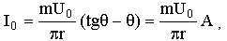
где -расчетный параметр, зависящий от угла отсечки и определяемый A=$I_{0}{πr}/{{\text{mU}}_{0}}$.
Так как все параметры выпрямителя зависят от угла отсечки, то они также зависят от параметра А. Поэтому расчетные коэффициенты для выпрямителя с емкостной нагрузкой ведут с помощью коэффициентов, вычисляемых через $θ$ или А.
Действующее значение напряжения вторичной обмотки [2, cтр. 102]
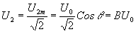
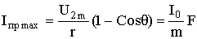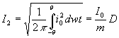
Наибольшее обратное напряжение, которое может быть приложено к вентилю, зависит от схемы выпрямления. Для однополупериодной и двухполупериодной с выводом средней точки:
U_{обр m}=U₀+U_{2m}=U₀ (1+$\sqrt{2}$В).
Коэффициент пульсации:
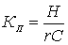

Вопрос 23. Умножители напряжений.
Схема удвоения напряжения (схема Латура). В схеме (рис. 1.) в два плеча моста включены вентили 1 и 2, а в два другие плеча — конденсаторы С1 и С2. К одной из диагоналей моста подключена вторичная обмотка трансформатора, а к другой диагонали—нагрузка. Схему удвоения напряжения можно представить в виде двух однополупериодных схем, соединенных последовательно и работающих от одной вторичной обмотки трансформатора.[3, стр. 154]
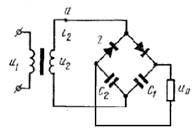
Рис. 1. Схема удвоения напряжения (схема Латура).
В схеме 2, как и в любой другой схеме умножения, конденсаторы работают в неодинаковых условиях так как первые конденсаторы находятся под напряжением с большей пульсацией и более нагружены, а последние — должны быть рассчитаны на более высокие рабочие напряжения.
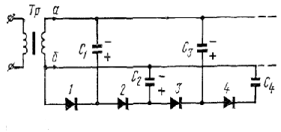
Рис. 2. Схема умножения напряжения.
Недостатком схем умножения напряжения является большое внутреннее сопротивление, так как эти схемы образуются последовательным соединением отдельных схем выпрямления, которые питаются от одной вторичной обмотки трансформатора. Поэтому у таких схем выпрямленное 'напряжение и его пульсация существенно зависит от тока нагрузки.
Вопрос 24.Основы расчета выпрямительных устройств.
Выпрямительные устройства используются для преобразования переменного напряжения питающей сети в постоянное напряжение требуемой величины[1, стр.121].
Выпрямительное устройство в большинстве случаев состоит из трансформатора, преобразующего переменное напряжение питающей сети в более высокое или низкое, полупроводниковых диодов, осуществляющих выпрямление переменного напряжения, и сглаживающего фильтра, уменьшающего пульсацию выпрямленного напряжения.
Для работы выпрямителей принципиальное значение имеет характер нагрузки, включенной на выходе выпрямителя, т. е. схема сглаживающего фильтра.
Расчет выпрямителя сводится к выбору схемы и типа диодов, определению параметров трансформатора и сглаживающего фильтра[4, стр. 31].
- Выбираем схему выпрямления.
- Пользуясь таблицей основных параметров выпрямительных схем, работающих на определенный вид нагрузки (допустим емкостная), определяем ориентировочные значения параметров вентилей U_{обр}; I_{пр.ср}; I_{пр}, а также габаритную мощность трансформатора S_{тр}.
Для ориентировочного определения этих параметров следует задаться значениями вспомогательных коэффициентов В и D. Для двухполупериодной схемы (со средней точкой) и мостовой схемы В = 0,95...1,1; D = 2,1...2,2. Для схемы с удвоением напряжения В = 0,95...1,1; D = 2,05...2,1.
Амплитуду обратного напряжения на вентиле определяют по максимальному значению выпрямленного напряжения
Выбираем тип вентилей. При этом необходимо выполнить условия:

Параметры вентилей (выпрямительных диодов, столбов и диодных сборок) U_{обр max} и I_{пр.ср max} определяются по специальным таблицам.
- Находим сопротивление вентиля в прямом направлении
где U_{пр} – падение напряжения на вентиле в прямом направлении ( также определяется таблице).
- Определяем активное сопротивление обмоток трансформатора
где k_{r} – коэффициент, зависящий от схемы выпрямления: для двухполупериодной схемы со средней точкой k_{r} = 4,7; для мостовой схемы k_{r} = 3,5; для схемы с удвоением напряжения k_{r} = 0,9; В_{т} - амплитуда магнитной индукции в магнитопроводе трансформатора, Тл; s – число стержней трансформатора, несущих обмотки: для сердечника броневого (Ш-образного) типа s = 1; стержневого (П-образного) типа s = 2.
- Находим индуктивность рассеяния обмоток трансформатора
где k_{L} – коэффициент, зависящий от схемы выпрямления: для двухполупериодной схемы со средней точкой k_{L} = 4,3∙10⁻³; для мостовой схемы k_{L} = 5∙10⁻³; для схемы с удвоением напряжения k_{L} = 1,25∙10⁻³; р – число чередующихся секций обмоток: если вторичная обмотка наматывается после первичной (или наоборот), р = 2; если первичная обмотка наматывается между половинами вторичной обмотки (или наоборот), р = 3.
- Определяем угол φ, характеризующий соотношение между индуктивным и активным сопротивлениями фазы выпрямителя
где r – активное сопротивление фазы выпрямителя . В общем случае
где n_{в} – количество последовательно включенных и одновременно работающих вентилей: для схемы со средней точкой и схемы с удвоением напряжения n_{в} = 1; для мостовой схемы n_{в} = 2.
- Далее находим основной расчетный коэффициент
где m – число фаз выпрямителя: для схемы с удвоением напряжения m = 1; для схемы со средней точкой и мостовой схемы m = 2.
- По найденному значению А и углу φ определяем вспомогательные коэффициенты В, D, F и H в соответствии с рис.
- Зная коэффициенты В, D и F, находим по таблицам необходимые параметры трансформатора и вентиля: U₂, I₂, S₂, I₁, S₁, S_{тp}, U_{обр}, I_{пр.ср}, I_{пр}, I_{прт}. По уточненным значениям U_{обр}, I_{пр.ср} и I_{пр} в соответствии с формулами определяем правильность выбора вентилей.
- Величину емкости, нагружающей выпрямитель (первый элемент фильтра), находим по формуле
где Н – вспомогательный коэффициент, определяемый по рисунку, r - активное сопротивление фазы выпрямителя, Ом; К_{п} – заданный коэффициент пульсации выпрямленного напряжения, %; С - емкость, мкФ.
- Строим нагрузочную (внешнюю) характеристику выпрямителя, т.е. зависимость выпрямленного напряжения от тока нагрузки: U₀ = f(I₀). С помощью этой характеристики можно определить отклонение выпрямленного напряжения U₀ от данного значения при различных токах нагрузки, в том числе напряжение холостого хода U_{0хх}, ток короткого замыкания I_{0кз} и внутреннее сопротивление выпрямителя r₀. Для построения нагрузочной характеристики необходимо:
  - воспользоваться вспомогательным графиком, на котором по оси абсцисс отложены значения коэффициента γ₀, определяемого по формуле а по оси ординат значения где θ – угол отсечки тока;
  - выбрать на рис. кривую, соответствующую рассчитанному ранее углу φ;
  - перемножить ординаты кривой на рис. 1.13, в на U₂, а ее абсциссы на в результате получим график нагрузочной характеристики выпрямителя U₀ = f(I₀).
- Напряжение холостого хода выпрямителя равно
- Наибольшее выпрямленное напряжение на выходе выпрямителя определяем при максимальном напряжении сети
- Ток короткого замыкания равен
- Внутреннее сопротивление выпрямителя находим по формуле
- Определяем КПД выпрямителя
где Р_{тр} – потери мощности в трансформаторе; Р_{в} – потери мощности в вентилях.
Для определения Р_{тр} используется формула
здесь η_{тр} – КПД трансформатора .
Величину Р_{в} находим по формуле
где N – общее количество вентилей в выпрямителе.

Вопрос 25. Общие сведения о сглаживаемых фильтрах: классификация, параметры.
В большинстве случаев переменная составляющая выпрямленного напряжения (пульсация), действующая на выходе выпрямителя, недопустимо велика для потребителей. Сглаживающий фильтр, который включается между выходом выпрямителя и нагрузкой предназначен для уменьшения пульсации[1, стр.160].
Переменная составляющая выпрямленного напряжения в общем случае представляет собой совокупность ряда гармоник с различными амплитудами, сдвинутых по отношению к первой на разные углы. При этом амплитуда первой гармоники максимальна и во много раз превосходит амплитуды высших гармоник.
В зависимости от назначения аппаратуры связи предъявляют различные требования к величине и характеру пульсации выпрямленного напряжения.
Все сглаживающие фильтры характеризуются коэффициентом сглаживания q, который можно представить как отношение пульсации на входе фильтра U₀₁~ к амплитуде первой гармоники пульсации на выходе первого звена U₁₁~ или на выходе второго звена U₂₁~ фильтра [3, стр. 167]:
q= U₀₁~/ U₁₁~ или q= U₀₁~/ U₂₁~.
Кроме необходимого коэффициента сглаживания фильтры должны обеспечить минимально возможное падение постоянной составляющей выпрямленного напряжения на элементах фильтра; минимальные габариты, массу и стоимость; отсутствие заметных искажений, вносимых в работу нагрузки; отсутствие перенапряжений и бросков тока при переходных процессах; высокую надежность.
Существуют следующие схемы сглаживающих фильтров: из одной емкости или одной индуктивности; из двух элементов (Г-образные), индуктивно-емкостные (LС) и активно-емкостные (RС): сложные П-образные фильтры (СRС и СLС) и многозвенные (LС, RС); резонансные фильтры; фильтры с компенсацией переменной составляющей на выходе фильтра; электронные фильтры на транзисторах и электронных лампах.

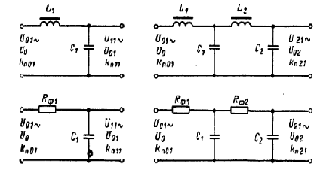
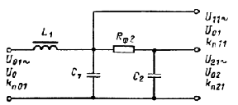
Рис. 1. Основные схемы сглаживающих фильтров.

Вопрос 26. Принцип построения сглаживающих фильтров, структурные схемы. Сглаживающие RC, LR,LC фильтры.
Индуктивный фильтр состоит из дросселя, включенного последовательно с нагрузкой (рис. 1). Сглаживающее действие такого фильтра основано на возникновении в дросселе ЭДС самоиндукции, препятствующей изменению выпрямленного тока [3, стр. 168].
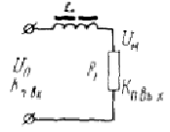
Рис. 1. Индуктивный сглаживающий фильтр.
Дроссель выбирается так, что индуктивное сопротивление его обмотки ($x_{L}=mωL$) было много больше сопротивления нагрузки R_{н}. При выполнении этого условия большая часть переменной составляющей выпрямленного напряжения падает на обмотке дросселя. На сопротивлении нагрузки грузки выделяется в основном постоянная составляющая выпрямленного напряжения и переменная составляющая, величина которой много меньше переменной составляющей напряжения, падающей на обмотке дросселя.
Пренебрегая падением напряжения на активном сопротивлении обмотки дросселя (${ΔU}_{\text{др}}$=0), коэффициент сглаживания такого фильтра
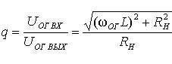

R_{н} — сопротивление нагрузки; L — индуктивность обмотки дросселя; $ω=2{πf}_{c}$ — угловая частота (f_{с} — частота тока сети); т—коэффициент, зависящий от схемы выпрямителя и показывающий, во сколько раз частота основной гармоники выпрямленного напряжения больше частоты тока сети.
При заданной схеме выпрямления (т) величина индуктивности L, необходимая для получения заданного q, может быть определена из (1)
$$L=({R_{н}}/{ω_{c}}m)\sqrt{q^{2}−1}$$
Наиболее распространенные схемы индуктивно-емкостных фильтров приведены на рис. 2 [4, стр. 36].
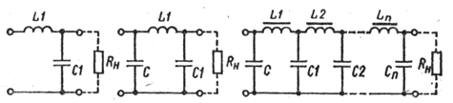
Рис. 2. Схемы индуктивно-емкостных фильтров:
а)Г-образного; б)П-образного; в)многозвенного.
Действие конденсатора как элемента фильтра сводится к тому, что шунтируя сопротивление нагрузки (эквивалентное сопротивление питаемого устройства), он пропускает через себя наибольшую долю переменной составляющей выпрямленного тока. Поэтому необходимым условием, обеспечивающим сглаживающее действие фильтра, является соотношение
$\frac{1}{mωC}\text{<<}R_{н}$,
где m – число фаз выпрямителя; ( – частота сети). Действие дросселя сводится к тому, что на нем теряется наибольшая доля переменной составляющей напряжения. Поэтому необходимо, чтобы
$$mωL\text{>>}R_{н}$$
Если значение R_{н} не задано, то его можно рассчитать по закону Ома, зная величины U₀ и I₀ на нагрузке (R_{н} = U₀ / I₀).
Расчет фильтров типа LC сводится к определению параметров индуктивных и емкостных элементов, обеспечивающих требуемое значение коэффициента сглаживания. Для этого необходимо выполнить следующие действия:
1. По формуле (1) найти величину коэффициента сглаживания q. При большом значении коэффициента сглаживания (q > 25) рекомендуется использовать двухзвенные или многозвенные фильтры, причем коэффициент сглаживания каждого звена q_{зв} может быть найден по формуле
2. Определить произведение L₁C₁ для одного звена Г-образного фильтра по формуле:
где L₁ выражается в генри (Гн); C₁ – в микрофарадах (мкФ), а f_{с} – в герцах (Гц).
Для наиболее распространенных двухполупериодных схем (m = 2) и частоте f_{с} = 50 Гц формула для расчета имеет вид
(2)
3. Определив из выражения (2) величину произведения L₁C₁ необходимо найти величины L₁ и C₁ в отдельности.
Применять двухзвенный LC-фильтр целесообразно, когда q>16, так как при этом суммарное произведение индуктивностей дросселей на суммарную емкость конденсаторов двухзвенного фильтра будет меньше произведения LC однозвенного фильтра, имеющего такой же коэффициент сглаживания.
Иногда дроссели фильтра выполняются с дополнительной (компенсационной) обмоткой, которая позволяет в 2—4 раза увеличить коэффициент cсглаживания при включении ее встречно с основной обмоткой (рис. 3). При этом произведение LC определяют, подставляя в соответствующие формулы вместо q значение q' = q/2-4. Число витков компенсационной обмотки должно быть равно
$$W_{k}={W_{\text{осн}}}/q'$$
где W_{осн} — число витков основной обмотки дросселя.
Дроссель с компенсационной обмоткой рекомендуется применять во втором звене двухзвенного фильтра. Основным недостатком таких дросселей является влияние величины н характера нагрузки на сглаживающее действие фильтра.
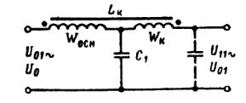
Рис. 3.Включение дросселя с компенсационной обмоткой.
В маломощных выпрямителях при небольших выпрямленных токах (10-15 мА) вместо дросселей фильтра часто используют резисторы. Схемы резистивно-емкостных Г-образных и П-образных фильтров показаны на рис. 5.
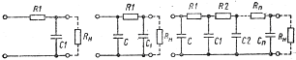
Рис. 4. Схемы резистивно-емкостных фильтров
а – Г-образного; б – П-образного; в – многозвенного
Расчет RC-фильтра проводится в такой последовательности:
1. Находим требуемое значение коэффициента сглаживания по формуле (1.).
2. Определяем произведение R₁C₁ (Ом ∙ мкФ) для одного звена Г-образного фильтра (рис. 5, а) по формуле
(2)
где m – число фаз выпрямителя; – частота сети, Гц.
3. При выборе элементов фильтра R1 и С1 руководствуемся следующими соображениями. Величину сопротивления R1 следует выбирать из условия допустимого падения выпрямленного напряжения на фильтре в интервале
(3)
где R_{н} – эквивалентное сопротивление питаемого устройства, которое можно рассчитать по закону Ома при известных значениях напряжения U₀ и тока I₀ на нагрузке.
Выбрав R1, величину С1 можно определить из выражения (2).
Выбор емкостей фильтра проводится по шкале номинальных емкостей конденсаторов. Для определения типа резистора R1 необходимо найти мощность, рассеиваемую на нем,

Недостаток фильтров типа RC состоит в том, что на активном сопротивлении резисторов происходят потери как переменной, так и постоянной составляющих выпрямленного напряжения, что при больших токах нагрузки может привести к резкому уменьшению напряжения на выходе фильтра и к снижению КПД выпрямителя в целом. Поэтому резистивно-емкостные сглаживающие фильтры применяются лишь в слаботочных цепях электропитания электронной аппаратуры.

Вопрос 27. Активные сглаживающие фильтры.
Кроме фильтров типа LC и RC, широкое распространение получили транзисторные сглаживающие фильтры. Они имеют малые габариты и массу, не создают нежелательных магнитных полей, возникающих вокруг дросселя LC-фильтров, имеют меньшие потери выпрямленного напряжения по сравнению с RC-фильтрами. Недостатком транзисторных фильтров является зависимость коэффициента сглаживания от температуры окружающей среды, обусловленная нестабильностью параметров транзистора в различных температурных условиях [4, стр. 42].
Использование транзисторов основано на том, что сопротивление перехода эмиттер-коллертор постоянному току
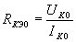
на 2-3 порядка меньше сопротивления перехода переменному току 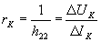,
то есть .Поэтому транзистор можно использовать вместо дросселя фильтра, который также имеет существенно различные значения сопротивления постоянному и переменному току.
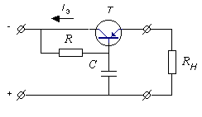
Рис. 1. Простейшая схема транзисторного сглаживающего фильтра с одним регулирующим транзстором.
Другими словами, его достоинства аналогично достоинствам индуктивного фильтра и его включают в схему сглаживающего Г-образного фильтра или П-образного фильтра вместо дросселя. Но для этого нужно поддерживать постоянным, то есть исключить его пульсации.
Г-образный фильтр служит для сглаживания пульсаций на базе транзистора (обеспечивает ). Для хорошей фильтрации должно выполняться условие:
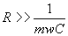
Тогда переменная составляющая выделится на R . I_{Б} почти не содержит переменной составляющей, а, следовательно, почти не изменяется во времени. Вся переменная составляющая напряжения почти полностью выделяется на транзисторе. Это эмиттерный повторитель, которого очень мало, поэтому такой фильтр почти не чувствителен к изменению .
Вывод формулы для такого фильтра производится путем анализа эквивалентной схемы транзистора, что дает:
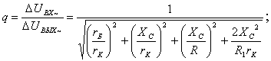; Полагая, что , , , получаем:
При увеличении I_{н} нужно уменьшить R, что приводит к необходимости увеличения С. В этом случае лучше применить транзисторный фильтр с двухзвенным RC-фильтром или П-образный.
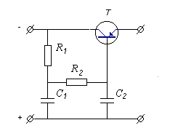 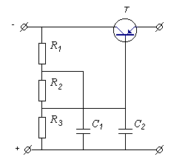
Рис. 2. а) П-образный фильтр RC в цепи базы; б) двухзвенный фильтр в цепи базы.
В схеме (рис 7,б) для создания смещения на базе применен делитель R1,R2,R3. Делитель служит для выбора рабочей точки по выходной характеристике транзистора, емкость С2 позволяет уменьшить пульсации напряжения на базе транзисторов. Ток делителя
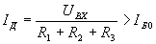,
тогда изменение из-за изменения температуры мало влияет на положение рабочей точки, а смещение создается
.
Для двух последних схем коэффициент сглаживания:
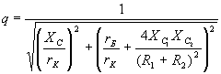
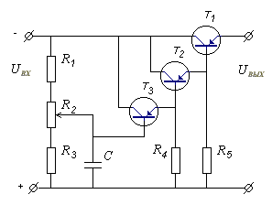
Рис. 3. Схема транзисторного сглаживающего транзистора с составным регулирующим транзистором.
В практических схемах транзисторных сглаживающих фильтров в качестве регулирующего элемента часто используют составные транзисторы.
Это позволяет увеличить сопротивление транзисторов переменному току, а следовательно, уменьшить амплитуду переменной составляющей выпрямленного напряжения на нагрузке.
28 Каскадное соединение фильтров. Определение оптимального числа звеньев.
Различные потребители выпрямленного тока неодинаково чувствительны к его пульсациям. Для раздельного и поэтапного сглаживания пульсаций выпрямленного напряжения с учетом различия требований, предъявляемых отдельными потребителями к качеству процесса выпрямления, в выпрямительных устройствах используются многозвенные сглаживающие фильтры. На рис. 5.5 изображена принципиальная схема трехзвенного сглаживающего фильтра. Первым звеном служит Г-образный LC-фильтр, состоящий из катушки с индуктивностью L₁ и конденсатора с емкостью С₁. Его действие характеризуется коэффициентом сглаживания пульсаций К_{с.п.1}=[(mw)²L₁C₁-1]. Дополнительное подавление переменной составляющей выпрямленного напряжения после первого звена осуществляется также Г-образным LC-фильтром, катушка которого имеет индуктивность L₂, а конденсатор – емкость С₂. Коэффициент сглаживания пульсаций этого фильтра К_{с.п.2}=(mw)²L₂C₂-1. Через обмотку катушки второго фильтрующего звена протекает меньший постоянный ток, чем через обмотку катушки первого звена, так как часть выпрямленного тока ответвляется к потребителю R_{п1}. Вторая катушка работает с меньшим подмагничиванием, а поэтому имеет меньшие габариты, чем первая.
Если первые два звена сглаживающего фильтра еще недостаточно подавляют переменную составляющую выпрямленного напряжения, то используется третье звено в виде Г-образного LC-фильтра, для которого коэффициент сглаживания пульсаций К_{с.п.2}=mwC₃R_{ф}. Выходное сопротивление каждого из звеньев сглаживающего фильтра определяется емкостью соответствующего конденсатора: R_{вых1}1/mwC₁; R_{вых2}1/mwC₂ и R_{вых3}1/mwC₃ Выходное сопротивление звена всегда меньше входного сопротивления следующего за ним звена, которое равно либо сопротивлению катушки mwL, либо сопротивлению резистора R_{ф}. Поэтому можно пренебречь влиянием всех последующих звеньев на работу предшествующих и определить коэффициент сглаживания пульсаций для многозвенного фильтра как произведение коэффициентов сглаживания пульсаций каждого из n звеньев в отдельности:
$$К_{С\text{.}П\text{.}}=\prod_{i=1}^{n}{К_{С\text{.}П\text{.}i}}$$
[Электропитание устройств связи О.А. Доморацкий и др. с. 126-127].

29 Резонансные фильтры.
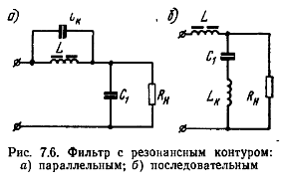
Для улучшения сглаживающих свойств иногда применяют резонансные фильтры.
На рис. 7.6а изображен фильтр, в котором в отличие от обычного LC-фильтра параллельно индуктивности включена емкость C_{К}. Ее величину выбирают такой, чтобы колебательный контур оказался настроенным в резонанс на частоту первой гармоники пульсации выпрямленного напряжения.
Для первой гармоники эквивалентное сопротивление контура R_{ЭКВ}=L/C_{К}r_{др}, где r_{др} – активное сопротивление обмотки дросселя.
Эквивалентное сопротивление контура для первой гармоники будет очень большим и переменная составляющая выпрямленного напряжения почти полностью выделится на контуре. Коэффициент сглаживания такого фильтра
По сравнению с обычными Г-образным LC-фильтром коэффициент сглаживания резонансного фильтра с параллельным контуром в 3 – 4 раза выше.
На рис. 7.6б изображен фильтр с последовательным резонансным контуром. В нем последовательно с емкостью С₁ включен дроссель.
Индуктивность обмотки дросселя выбирают такой, чтобы последовательный контур С₁L_{K} оказался настроенным в резонанс на частоту основной гармоники выпрямленного напряжения. При этом сопротивление контура для тока первой гармоники будет наименьшим и равным z_{к}=r_{к}, где r_{к} – активное сопротивление контура, учитывающее потери в стали дросселя, активное сопротивление обмотки дросселя, а также потери в конденсаторе C₁.
Величину индуктивности обмотки дросселя L_{К} определяют из условия резонанса L_{К} = 1/(mω_{c})²C₁. Приблизительно коэффициент сглаживания такого фильтра К_{с} mω_{c}L_{к}/r_{к}.
Недостатком резонансных фильтров является их эффективность только для одной резонансной частоты. Для других частот, отличных от резонансной, контур LC_{к} обладает значительно меньшим сопротивлением и фильтрующие свойства значительно ухудшаются.
Помимо относительно сложности настройки контура LC_{кв} резонанс недостатком фильтра является неизбежная расстройка его при изменении тока нагрузки, так как при этом изменяется индуктивность дросселя. Таким образом, коэффициент сглаживания резонансного фильтра зависит от тока нагрузки выпрямителя [Электропитание устройств связи. Под ред. В. Е. Китаева с.175-176].

30 Стабилизаторы напряжения и тока. Назначение, классификация, структурные схемы. Качественные и энергетические параметры стабилизаторов.
Качество функционирования устройств связи во многом определяется постоянством напряжения питания или тока, потребляемого этими устройствами. Напряжение или то на выходе выпрямительных устройств, преобразователей постоянного напряжения или аккумуляторных батарей изменяется во времени в широких пределах под воздействием ряда дестабилизирующих факторов. Для нормального функционирования устройств связи изменение напряжения (или тока) электропитания не должно превышать (5 – 0,1) % своего номинального значения в зависимости от назначения устройства.
Режим, обеспечивающий подержание напряжения или тока на выходе электропитающих устройств с заданной степенью точности при воздействии различных дестабилизирующих факторов, называется режимом стабилизации.
Стабилизатором напряжения (тока) называется устройство, автоматически обеспечивающее поддержание напряжения (тока) на нагрузке с заданной степенью точности при изменении дестабилизирующих факторов в заданных пределах.
Стабилизаторы напряжения (тока) широко применяемые в устройствах связи, классифицируются по следующим основным признакам:
- По роду напряжения (тока) : постоянного; переменного.
- По способу стабилизации: параметрические; компенсационные.
- По роду стабилизируемой величины: напряжения; тока.
Наиболее широкое применение в настоящее время находят компенсационные стабилизаторы постоянного напряжения (тока) на полупроводниковых приборах, которые, в свою очередь, можно классифицировать по следующим признакам:
1. По способу включения регулирующего элемента и нагрузки: с последовательным включением; с параллельным включением.
2. По режиму работы регулирующего элемента: с непрерывным регулированием; с импульсным регулированием.[Электропитание устройств связи О.А. Доморацкий, 171-173с].
Основные схемы стабилизаторов напряжения постоянного и переменного тока с непрерывным способом регулирования приведены на рис. 1-2,а – в
Компенсационный стабилизатор напряжения представляет собой систему автоматического регулирования с замкнутой далью ООС (рис. 1-2,б). В цепи ООС осуществляется сравнение (частичного или полного) выходного напряжения стабилизатора, снимаемого с измерительного элемента ИЭ, и эталонного напряжения источника опорного напряжения ОН. Сигнал ошибки, появляющийся на выходе сравнивающего элемента СЭ, усиливается усилителем ошибки УО и поступает на схему управления СУ. Последняя воздействует на регулирующий элемент РЭ стабилизатора таким образом, что компенсирует происшедшее изменение выходного напряжения. Следует иметь в виду, что некоторые из перечисленных выше элементов цепи ООС могут отсутствовать или объединяться друг с другом.[Стабилизированные источники питания Вересов Г.П., Смуряков Ю.Л. 14-16с.]
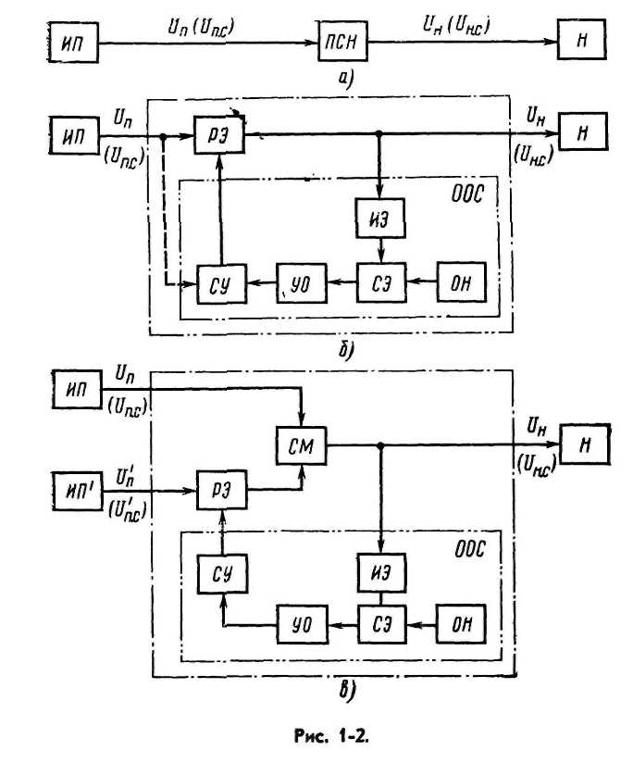
Основные функциональные схемы импульсных стабилизаторов напряжения постоянного тока приведены на рис. 1-3,а, б.[Стабилизированные источники питания Вересов Г.П., Смуряков Ю.Л. 18с.]
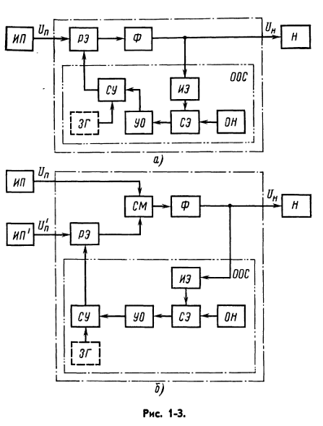
К энергетическим показателям стабилизированных источников вторичного электропитания относятся коэффициент полезного действия и коэффициент мощности.
Коэффициент полезного действия (к. п. д.) источника ή_{ист} представляет собой отношение мощности, отдаваемой вторичным источником питания в нагрузку Р_{н}, к мощности, потребляемой от первичного источника питания Р_{п}:
$$η_{\text{ист}}=\frac{Р_{н}}{Р_{п}}=\frac{Р_{н}}{Р_{н}+\sum{Р_{\text{пот}}}},$$
где $\sum{Р_{\text{пот}}}$ – суммарные потери мощности в самом вторичном источнике электропитания.
Значение к. п. д. не только характеризует экономичность источника, но и существенным образом влияет на его объем и массу, а также на надежность работы. Чем большая мощность рассеивается внутри прибора, тем больше должна быть поверхность, а следовательно, масса и объем радиаторов, тем выше рабочая температура для электрорадиоэлементов схемы и тем ниже надежность источника.
При питании от сети переменного тока стабилизированный источник питания потребляет не только активную Р_{п}, но и реактивную Р_{п.р.} составляющую мощности. В этом случае стабилизированный источник вторичного электропитания характеризуется коэффициентом мощности χ, определяемым как отношение активной мощности Р_{п}, потребляемой от первичной сети, к полной мощности Р_{п.с.}
$$χ=\frac{Р_{П}}{Р_{П\text{.}С\text{.}}}=ν \text{cos}ϕ$$
Коэффициент мощности зависит от косинуса угла сдвига фаз между первыми гармониками тока, потребляемого из питающей сети, и напряжения питания cosφ и от коэффициента искажения формы кривой тока питания ν. [Стабилизированные источники питания Вересов Г.П., Смуряков Ю.Л. 11с.]

Коэффициент пропорциональности К, связывающий относительные изменения напряжения на входе и выходе при постоянном значении тока нагрузки и равный их отношению, называется коэффициентом стабилизации напряжения по входному напряжению при I_{н} = const:
К = К_{ст.н.}= (du_{вх}/u_{вх}):(du_{вых}/u_{вых}).
Коэффициент К_{ст.н} показывает, во сколько раз при постоянной нагрузке напряжение на выходе стабилизатора изменяется меньше, чем на входе. Чем больше величина К_{ст.н}, тем выше качество стабилизатора напряжения.
Обозначим
du_{вых}/dI_{н} = R_{вых.н.}
Коэффициент стабилизации К_{ст.н} и выходное сопротивление R_{вых.н.} являются основными показателями качества функционирования стабилизатора напряжения. .[Электропитание устройств связи О.А. Доморацкий, 174с].

31 Параметрические стабилизаторы постоянного напряжения: принцип действия, параметры, расчетные соотношения, область применения.
Для питания радиоэлектронной аппаратуры, не требующей очень высокой стабильности питающего напряжения постоянного тока или большой выходной мощности, целесообразно применять простые, надежные и дешевые параметрические стабилизаторы напряжения (ПСН). Основой таких устройств является элемент с нелинейной вольт-амперной характеристикой, у которого напряжение на электродах мало зависит от протекающего через элемент тока. Одним из таких элементов является кремниевый стабилитрон. [Стабилизированные источники питания Вересов Г.П., Смуряков Ю.Л. 42с.]
Параметрический стабилизатор напряжения (тока) называется устройство, у которого стабилизирующие свойства определяются характеристикой нелинейного элемента и отсутствует элемент, измеряющий отклонение выходного напряжения (тока) от заданного значения.[Электропитание устройств связи О.А. Доморацкий, 172с.]
Кремниевые стабилитроны представляют собой особую группу плоскостных диодов, режим работы которых характеризуется обратной ветвью вольт-амперной характеристики в области пробоя (рис. 2-1,а). Рассмотрим основные параметры стабилитрона.
Напряжение стабилизации U_{CT} определяется напряжением на стабилитроне при протекании заданного тока стабилизации I_{ст}. В настоящее время отечественной промышленностью серийно выпускаются приборы с напряжениями стабилизации от 0,7 до 180 В.
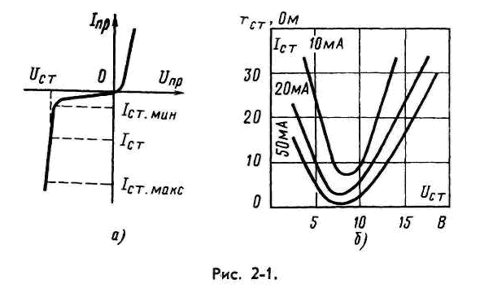
Максимально допустимый постоянный ток стабилизации I_{ст.макс} ограничен значением максимально допустимой рассеиваемой мощности P_{макс}, зависящей в свою очередь от температуры окружающей среды.
Минимальный ток стабилизации I_{ст.мин.} определяется минимальным значением тока через стабилитрон, при котором еще полностью сохраняется работоспособность прибора. Между значениями I_{ст.мин} и I_{ст.макс} напряжение стабилизации изменяется незначительно.
Статическое сопротивление стабилитрона R_{cтат} — величина, определяемая отношением напряжения стабилизации к току стабилитрона I_{ст} в данном режиме работы:
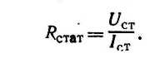
Дифференциальное сопротивление стабилитрона r_{cт} — величина, определяемая отношением приращения напряжения стабилизации на приборе ΔU_{ст} к вызвавшему его малому приращению тока стабилизации Δi_{ст} в заданном диапазоне частот:
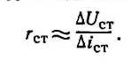
На рис. 2-1,б приведена зависимость дифференциального сопротивления r_{cт} маломощных стабилитронов от напряжения стабилизации U_{CT} для различных значений I_{ст}. Из данного рисунка видно, что минимальное значение r_{cт} имеют стабилитроны с напряжением стабилизации около 7—8 В. Далее с увеличением U_{CT} дифференциальное сопротивление растет почти по линейному закону. Отсюда следует вывод, что при стабилизации напряжения постоянного тока, большего 14—16 В, для уменьшения r_{cт} вместо одного высоковольтного стабилитрона целесообразнее установить два или более последовательно включенных низковольтных стабилитронов.
Температурный коэффициент напряжения стабилизации ά_{ст} определяется относительным изменением напряжения стабилизации ΔU_{ст}/U_{ст}, отнесенным к абсолютному изменению температуры окружающей среды ΔT_{ср} при постоянном токе стабилизации, I_{ст}, $\frac{\text{\%}}{{}^{∘}С}$:
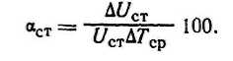
[Стабилизированные источники питания Вересов Г.П., Смуряков Ю.Л. 43-44с.]
Структурные схемы параметрических стабилизаторов напряжения и тока приведены на рис.7.2. Режим стабилизации напряжения или тока осуществляется с помощью только нелинейных элементов НЭ, так как для линейного элемента ЛЭ характерна пропорциональность между входной и выходной величинами и их относительные изменения будут одинаковы. [Электропитание устройств связи О.А. Доморацкий, 178-179с.]
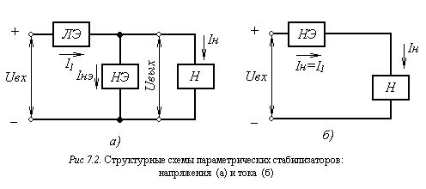
Основные расчетные формулы можем определить на основе принципиальной схемы параметрического стабилизатора постоянного напряжения на кремниевом стабилитроне, представленной на рис. 2-4.
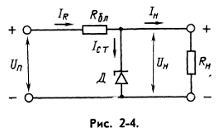
Коэффициент стабилизации однокаскадного ПСН (см. рис. 2-4) при линейной аппроксимации вольт-амперной характеристики кремниевого стабилитрона (r_{ст} = const) равен:
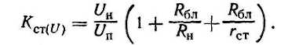
Так как обычно R_{н}»r_{ст}
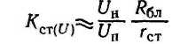
Влияние изменения тока нагрузки I_{н} на выходное напряжение U_{н} оценивается выходным сопротивлением ПСН
Из формулы видно, что выходное сопротивление стабилизатора в основном определяется дифференциальным сопротивлением кремниевого стабилитрона r_{ст} и не зависит от балластного резистора R_{БЛ}.
Коэффициент полезного действия схемы однокаскадного ПСН
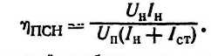
Часто параметрический стабилизатор напряжения с кремниевым стабилитроном подключается к выходу двухлолупериодного выпрямителя с коэффициентом пульсаций К_{п.л}. При активной нагрузке ПСН обеспечивает снижение уровня пульсаций выходного напряжения до значения К_{п.ст} равного:
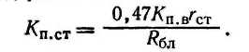
[Стабилизированные источники питания Вересов Г.П., Смуряков Ю.Л. 48-49с.]
32 Компенсационные стабилизаторы постоянного напряжения с непрерывным регулированием, схемы с последовательным включением регулирующего элемента, область применения, вывод формул показателей качества.
Компенсационный стабилизатор с непрерывным способом регулирования (НСН) представляет собой замкнутую систему автоматического регулирования выходного напряжения при воздействии различных возмущающих факторов (изменение питающего напряжения, нагрузки, температуры окружающей среды и пр.), в которой выходное напряжение поддерживается постоянным за счет изменения падения напряжения на регулирующем элементе.
В качестве регулирующего элемента (РЭ) схемы обычно используются биполярные транзисторы n-p-n и p-n-p типа, работающие в режиме усиления.
В цепи ООС стабилизаторов напряжения происходит непрерывное автоматическое сравнение выходного напряжения (или части его) с опорным напряжением; сигнал ошибки усиливается и используется для управления РЭ (транзистором) так, чтобы уменьшить эту ошибку.
В стабилизаторах напряжения постоянного тока последовательного типа постоянство выходного напряжения при воздействии возмущающих факторов обеспечивается соответствующим изменением падения напряжения на регулирующем транзисторе.
Их обычно рекомендуется применять с источниками первичного питающего напряжения, имеющими малое выходное сопротивление.
К. п. д. стабилизатора последовательного типа в меньшей степени зависит от тока нагрузки, поэтому он предпочтителен на работу с сильно изменяющейся нагрузкой.
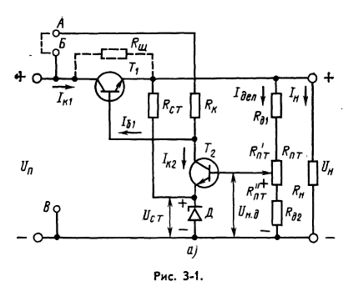
Типичная простая схема компенсационного стабилизатора напряжения постоянного тока с непрерывным способом регулирования последовательного типа приведена на рис. 3-1,а. В состав схемы входят РЭ Т₁, усилитель постоянного тока (УПТ) на транзисторе Т₂, измерительный элемент – делитель напряжения на резисторах R_{Д1}, R_{ПТ} и R_{Д2}. Источником опорного напряжения является однокаскадный параметрический стабилизатор напряжения на кремниевом стабилитроне Д, минимальное значение рабочего тока через стабилитрон определяется сопротивлением резистора R_{СТ}. Сравнение выходного и опорного напряжения производится на входе транзистора T₂ УПТ, он же усиливает сигнал ошибки и управляет РЭ.
При повышении напряжения питания U_{п} происходит увеличение выходного напряжения U_{Н} стабилизаторов и соответственно той его части U_{Н.Д.}, которая снимается с резисторов R//_{пт}, R_{Д2} делителя напряжения.
Сигнал ошибки U_{эб} = U_{Н.Д} – U_{ст} воздействует на вход транзистора Т₂, вызывая увеличение его коллекторного тока I_{К2}. Что приведет к снижению базового тока транзистора Т₁, так как он работает в режиме усиления, то падение напряжения на нем возрастает, компенсируя происшедшее увеличение выходного напряжения.
Коэффициент стабилизации выходного напряжения при изменении напряжения U_{П} равен:
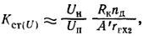
где r_{ВХ2} – входное сопротивление транзистора Т₂ в схеме с ОБ;
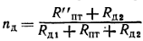
– коэффициент деления выходного напряжения;
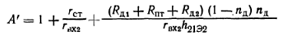
– вспомогательный коэффициент; – коэффициент передачи тока транзистора Т₂.
Выходное сопротивление стабилизатора напряжения последовательного типа определяется выражением
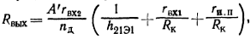
где r_{ВХ1} – входное сопротивление транзистора Т₁ в схеме с ОБ; r_{и.п.} – выходное сопротивление источника первичного питания [Стабилизированные источники питания Вересов Г.П., Смуряков Ю.Л. 61-65с.]
33 Компенсационные стабилизаторы постоянного напряжения с непрерывным регулированием. Схемы с параллельным включением регулирующего элемента.
Компенсационный стабилизатор с непрерывным способом регулирования (НСН) представляет собой замкнутую систему автоматического регулирования выходного напряжения при воздействии различных возмущающих факторов (изменение питающего напряжения, нагрузки, температуры окружающей среды и пр.), в которой выходное напряжение поддерживается постоянным за счет изменения падения напряжения на регулирующем элементе. Стабилизаторы напряжения с непрерывным регулированием могут быть выполнены как с последовательным, так и с параллельным включением регулирующего элемента относительно нагрузки.
В качестве регулирующего элемента (РЭ) схемы обычно используются биполярные транзисторы n-p-n и p-n-p типа, работающие в режиме усиления.
В цепи ООС стабилизаторов напряжения происходит непрерывное автоматическое сравнение выходного напряжения (или части его) с опорным напряжением; сигнал ошибки усиливается и используется для управления РЭ (транзистором) так, чтобы уменьшить эту ошибку.
В стабилизаторах напряжения параллельного типа постоянство выходного напряжения обеспечивается за счет изменения падения напряжения на балластном резисторе, включенном последовательно с нагрузкой, при изменении тока, протекающего через регулирующий транзистор, причем напряжение на нем равно выходному напряжению и не зависит от изменений входного напряжения.
К. п. д. стабилизатора параллельного типа зависит от тока нагрузки, то есть он предпочтителен на работу с постоянной нагрузкой.
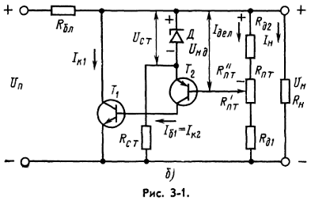
Стабилизаторы напряжения параллельного типа не требуют принятия специальных мер защиты от короткого замыкания на выходе, так как напряжение на РЭ, а следовательно и рассеиваемая мощность равны нулю. Зато опасен режим холостого хода, поскольку в этом случае на регулирующем транзисторе рассеивается очень большая мощность
Типичная простая схема компенсационного стабилизатора напряжения постоянного тока с непрерывным способом регулирования параллельного типа приведена на рис. 3-1,б. В состав схемы входят РЭ Т₁, усилитель постоянного тока (УПТ) на транзисторе Т₂, измерительный элемент – делитель напряжения на резисторах R_{Д1}, R_{ПТ} и R_{Д2}. Источником опорного напряжения является однокаскадный параметрический стабилизатор напряжения на кремниевом стабилитроне Д, минимальное значение рабочего тока через стабилитрон определяется сопротивлением резистора R_{СТ}. Сравнение выходного и опорного напряжения производится на входе транзистора T₂ УПТ, он же усиливает сигнал ошибки и управляет РЭ.
В схеме увеличение тока I_{К2} вызывает рост коллекторного тока транзистора Т₁ и увеличение падения напряжения на балластном резисторе R_{бл}. В результате этого происходит компенсация возрастания напряжения U_{Н}.
При уменьшении питающего напряжения U_{П} (или увеличении тока нагрузки I_{Н}) выходное напряжение стабилизаторов уменьшается и описанные процессы протекают в том же порядке, но в противоположном направлении.
Для стабилизатора напряжения параллельного типа (рис. 3-1,б) имеем следующие выражения для коэффициента стабилизации выходного напряжения К_{СТ(U)} и выходного сопротивления R_{вых}:
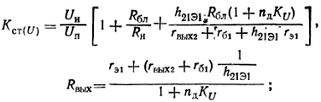
где r_{вых2} – выходное сопротивление усилительного каскада на транзисторе Т₂; К_{U} – коэффициент усиления по напряжению цепи ООС

34 Компенсационные стабилизаторы напряжения и тока с импульсным регулированием, принцип действия, временные диаграммы работы, основные и расчетные соотношения.
Отличительной чертой всех импульсных стабилизаторов напряжения по сравнению с линейными стабилизаторами является работа в регулирующего транзистора в режиме переключения.
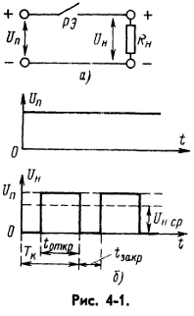
Работа транзистора в режиме переключения характеризуется быстрым переходом рабочей точки из области отсечки в область насыщения. При этом мощность рассеивания на регулирующем транзисторе, во много раз меньше, чем при его работе в линейном режиме [Электропитание устройств связи. Под ред. В. Е. Китаева с.196]
Принцип действия импульсного стабилизатора напряжения заключается в преобразовании регулирующим элементом (РЭ) напряжения постоянного тока первичного источника U_{п} в последовательность периодических однополярных импульсов прямоугольной формы (рис. 4-1,а, б). Цепь ООС стабилизатора воздействует на временные параметры импульсов (длительность t_{откр}, период Т_{к} или частоту f_{к} коммутации) таким образом, чтобы поддерживать неизменным на выходе среднее значение напряжения
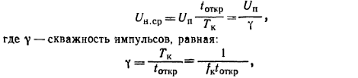
На выходе ИСН имеется демодулирующее устройство, которое вновь преобразует полученные импульсы в напряжение постоянного тока. В качестве такого устройства обычно используется однозвенный (реже – многозвенный) индуктивно-емкостной сглаживающий фильтр Ф (рис. 4-2).
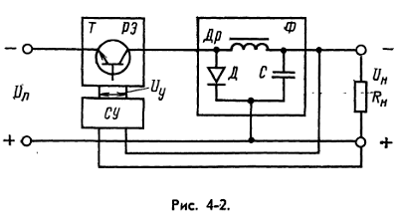
Регулирование напряжения U_{н.ср} может осуществляться:
1) Изменением времени открытого (или закрытого) состояния РЭ при постоянной частоте коммутации f_{к} иначе, широтно-импульсной модуляцией (ШИМ).
2) Изменением частоты коммутации РЭ при постоянной длительности импульсов, или частотно-импульсной модуляции (ЧИМ). Стабилизаторы напряжения, использующие этот способ, называются релейными или с двухпозиционным регулированием.
3) Комбинированный способ регулирования с помощью ШИМ и ЧИМ.
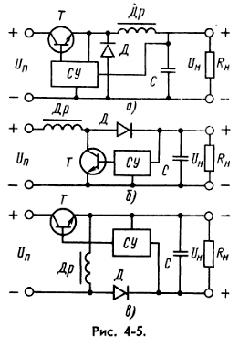
Различают 3 основные схемы включения РЭ (транзистора Т) элементов выходного сглаживающего фильтра и сопротивления нагрузки.
1. В схеме на рис. 4-5,а, чаще всего используемой на практике, ключевой регулирующий транзистор Т и дроссель Др включены последовательно с нагрузкой R_{н}.
2. В схеме на рис. 4-5,б, ключевой регулирующий транзистор Т включен параллельно сопротивлению нагрузки R_{н}.
3. Схема на рис. 4-5,в, в которой транзистор Т включен последовательно, а дроссель Др параллельно нагрузке, обладает свойством изменения полярности выходного напряжения относительно входного.
Во всех трех схемах силовой части импульсного стабилизатора принципиально возможны два режима работы: режим непрерывного (рис. 4-6,а) и прерывного (рис. 4-6,б) токов в дросселе фильтра. Режим прерывистого тока характеризуется повышенным уровнем пульсации выходного напряжения и на практике используется редко.
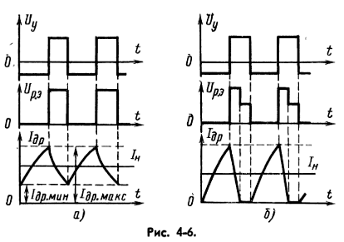
На рис. 4-7 приведены четыре разновидности включения силовых элементов для схемы ИСН (рис. 4-5,а)
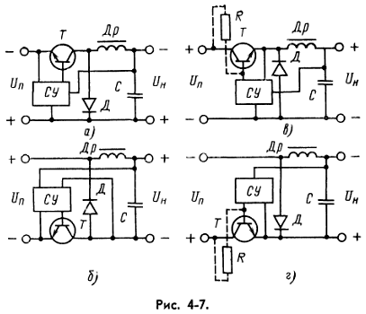
Анализ основных схем силовой части ИСН показывает следующее
1. При работе в режиме непрерывного тока выходное сопротивление ИСН, изображенных на рис. 4-5,б, в, оказывается в
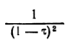
раз больше, чем в ИСН, схема которого приведена на рис. 4-5, а. В этом выражении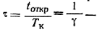относительное время включенного состояния транзистора. С уменьшением нагрузки во всех схемах наступает режим прерывистых токов, при которых внутреннее сопротивление резко возрастает.
2. В ИСН выполненном по схеме на рис. 4-5,а, с уменьшением нагрузки выходное напряжение к напряжению питания U_{п}. В других ИСН с уменьшением нагрузки выходное напряжение может возрастать до бесконечности.
3. Параметры элементов фильтра силовой части ИСН определяются заданным диапазоном изменения скважности импульсов и допустимым значением пульсаций выходного напряжения.
4. В схеме на рис. 4-5,а максимум ΔU_{с} имеет место при τ=0,5; в схемах на рис. 4-5,б, в – при τ≤(1–2) ρ, где
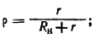
r – суммарное сопротивление дросселя и источника питания.
Емкость конденсатора С в схеме, приведенной на рис. 4-5,а, находится из произведения
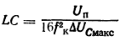
при известной индуктивности дросселя L.
Для схем на рис. 4-5,б, в емкость конденсатора С равна
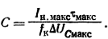
Рабочее напряжение конденсатора во всех трех схемах равно максимальному напряжению на нагрузке Для режима непрерывного тока в дросселе фильтра имеем:
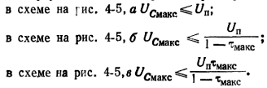
Для выбора конденсатора фильтра необходимо также знать действующий ток через конденсатор В схеме на рис 4-5,а при τ=0,5
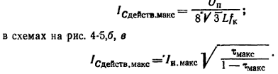
5. Для расчета дросселя фильтра надо знать его индуктивность и максимальный ток в обмотке.
В схеме на рис. 4-5,а индуктивность дросселя выбирается таким образом, чтобы ток в дросселе при разомкнутом ключе не уменьшался до нуля (режим непрерывного тока):
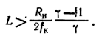
В схемах на рис. 4-5,б, в индуктивность дросселя не сказывается на амплитуде пульсаций выходного напряжения. Поэтому определение L может быть основано допустимым значением граничного тока схемы при наличии прерывистых токов, а в схемах, где режим прерывистых токов устранен, – избыточным коллекторным током силового транзистора, который равен половине амплитуды пульсации тока дросселя
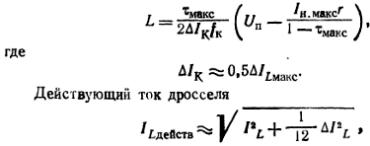
где I_{L} – средний ток дросселя, равный I_{L} = I_{Н} (для схемы на рис. 4-5, а) и 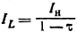 (для схемы на рис. 4-5, б, в).
6. Транзистор Т силовой части ИСН выбирается по максимальному коллекторному напряжению и амплитуде коллекторного тока. Напряжение, приложенное к закрытому транзистору ИСН, равно:
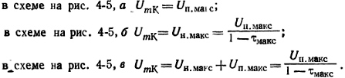
Амплитуда тока коллектора в схеме на рис. 4-5,а определяется суммой максимального тока нагрузки и половины пульсаций тока дросселя. Для случая τ = 0,5 имеем:
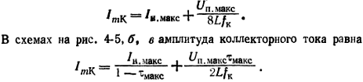
7. При выборе диода следует знать его обратное напряжение, а также среднее и эффективное значение тока.
Пренебрегая пульсациями тока дросселя, можно получить достаточно простые выражения для определения среднего и действующего значений тока диода:
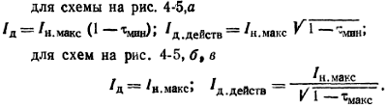
[Стабилизированные источники питания Вересов Г.П., Смуряков Ю.Л. 83-91с.].

35 Тиристорные стабилизаторы напряжения: принцип действия, схемы, область применения.
В ряде случаев, например в высоковольтных стабилизаторах напряжения, регулирующий элемент (РЭ) включается в цепь переменного тока.
В качестве таких РЭ используются магнитные усилители с самонасыщением, транзисторы, включенные по определенной схеме и тиристоры.
Тиристорные регуляторы, по сравнению с транзисторными, могут пропустить значительно большие токи и выдержать значительно большие напряжения. В связи с этим стабилизаторы напряжения на тиристорах могут быть выполнены на значительно большие выходные мощности, нежели стабилизаторы на транзисторах.
Стабилизатор (рис. 8.29а) состоит из РЭ, выполненного на тиристорах Д₃, Д₄ и диодах Д₁, Д₂, трансформатора Тр₁, выпрямителя В, фильтра Ф, схемы сравнения СС, усилителя постоянного тока У и схемы управления тиристорами СУ.
На управляющие электроды тиристоров поступают от схемы управления положительные импульсы.
В первый полупериод напряжение на аноде тиристора Д₃ положительно (рис. 8.29б). Однако в интервале 0 – 1 он закрыт, так как на его управляющий электрод не подан положительный импульс, все напряжение сети падает на закрытом тиристоре Д₃, а напряжение на первичной обмотке трансформатора U₁ равно 0. В момент времени t₁ на управляющий электрод тиристора подан положительный импульс от СУ и он открывается.
В интервале 1 – 2 тиристор Д₃ открыт, и напряжение сети через тиристор Д₃ и диод Д₂ подключается к первичной обмотке трансформатора. В интервале 1 – 2 напряжение u₁ равно напряжению сети. Начиная с момента времени t₂, к тиристору Д₃ прикладывается обратное напряжение, и он закрыт.
Во втором полупериоде на аноде тиристора Д₄ положительное напряжение, однако он закрыт до момента времени t₃, и в интервале 2 – 3 напряжение u₁ равно 0. В момент времени t₃ на его управляющий электрод подается положительный импульс, и с этого момента времени напряжение u₁ повторяет напряжение сети.
Принцип действия схемы стабилизатора основан на изменении угла включения тиристора ά. При изменении выходного напряжения стабилизатора изменяется сигнал на выходе схемы сравнения и на выходе усилителя постоянного тока. Изменение сигнала на выходе усилителя изменяет фазу управляющих импульсов, а следовательно, и угол включения тиристоров ά.
При увеличении выходного напряжения стабилизатора в результате воздействия цепи обратной связи угол ά увеличивается от величины ά₁ до величины ά₂, что уменьшает напряжение на первичной обмотке трансформатора и снижает выходное напряжение стабилизатора до первоначального значения.
При уменьшении выходного напряжения угол ά уменьшается.
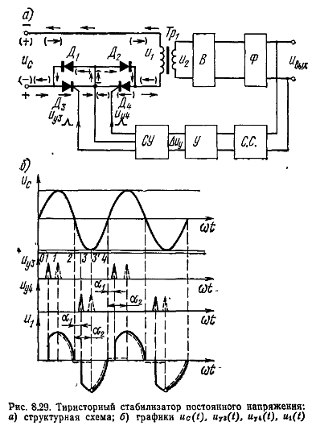
[Электропитание устройств связи. Под ред. В. Е. Китаева с.210]

36 Компенсационные стабилизаторы переменного напряжения и тока. Применение стабилизаторов напряжения и тока в устройствах электропитания предприятий связи.
Компенсационные стабилизаторы напряжения переменного тока работают обычно от промышленной сети переменного тока синусоидальной формы. В некоторых схемах стабилизированных источников вторичного электропитания подобные стабилизаторы подключаются к выходу высокочастотного инвертора с прямоугольной формой напряжения.
В зависимости от типа регулирующего элемента (РЭ) различают магнитные, полупроводниковые и магнитно-полупроводниковые стабилизаторы напряжения переменного тока. Магнитные и тиристорные РЭ, работающие в режиме переключения, позволяют создавать мощные и высокоэффективные стабилизирующие устройства. Но существует один недостаток – стабилизированное выходное напряжение имеет искаженную форму, сильно отличающуюся от формы питающего напряжения.
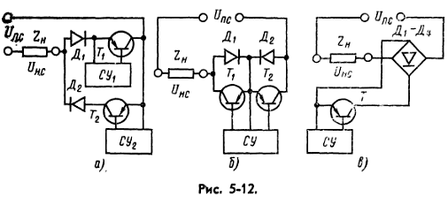
Неискаженную форму питающего напряжения переменного тока можно получить от стабилизатора в том случае, если его РЭ выполнить на транзисторах, работающих в режиме усиления, и включить его последовательно с сопротивлением нагрузки. Подобные схемы транзисторных РЭ приведены на рис. 5-12.
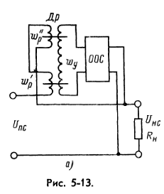
РЭ, выполненные по этим схемам не вносят искажений в форму кривой стабилизируемого напряжения, однако к. п. д. схем такой же низкий, как и у подобных стабилизаторов напряжения постоянного тока с непрерывным регулированием.

Компенсационные стабилизаторы напряжения переменного тока с магнитным РЭ находят широкое применение и выполняются на мощности от десятков вольт-ампер до сотен киловольт-ампер. Применение магнитных РЭ позволяет существенно упростить схему управления (СУ) стабилизатора, обеспечить высокую надежность работы, сравнительно просто обеспечить гальваническую развязку входной и выходной цепей стабилизатора. В качестве магнитных элементов обычно применяются управляемые дроссели насыщения, трансформаторы с регулируемым подмагничиванием и магнитные усилители.
В простейшей схеме стабилизатора напряжения переменного тока, приведенной на рис. 5-13,а, рабочие обмотки ω/_{р} и ω//_{р} управляемого дросселя насыщения Др включены последовательно с сопротивлением нагрузки R_{H}. Изменение тока в управляющей обмотке ω_{у} дросселя приводит к изменению момента насыщения сердечника, т. е. изменение угла регулирования ά. Таким образом происходит поддержание постоянства напряжения на сопротивлении нагрузки.
Современная аппаратура проводной связи предъявляет достаточно жесткие требования к стабильности питающих напряжений. Поэтому ЭПУ должны содержать устройства для регулирования и стабилизации напряжения. Эти операции можно осуществлять как в цепях переменного тока, так и постоянного.
Для повышения энергетических и экономических показателей и при индивидуальной системе электропитания ЭПУ оборудуются общестанционными стабилизаторами напряжения переменного тока. Для этого же стабилизируется выходное напряжение переменного тока УГП и собственных дизель-генераторных электростанций.
В настоящее время широко применяются угольные регуляторы напряжения РУН. Однако ввиду большой инерционности они могут применяться только в цепях с постоянной нагрузкой.
При небольшой мощности ЭПУ допускается применение регулирования напряжения в цепи постоянного тока при помощи нелинейных элементов (вентилей или противоэлементов). [Электропитание устройств связи. Под ред. В. Е. Китаева с.273-275].

- Статистические преобразователи постоянного напряжения и тока. Назначение, классификация, область применения.
Для питания аппаратуры связи, как правило, требуются различные значения постоянного и переменного напряжения. Если источник первичного электропитания вырабатывает энергию постоянного тока одного напряжения, то для нормального функционирования аппаратуры связи применяют специальные устройства, преобразующие напряжение постоянного тока одной величины в различные напряжения постоянного или переменного тока другой величины. Такие устройства используются в качестве источников вторичного электропитания и называются преобразователями постоянного напряжения (ППН). Они выполняют функцию, обратную выпрямлению переменного тока, и преобразуют энергию постоянного тока в энергию переменного.
Для питания аппаратуры международной связи чаще всего требуется преобразовать напряжение постоянного тока 24 В в напряжение постоянного тока более высокой величины: в частности, 220 В для анодных цепей и 500 – 1000 В для цепей дистанционного питания.
В настоящее время полупроводниковые ППН почти полностью вытеснили все другие типы преобразователей ввиду присущих им достоинств: высокое значение КПД (70 – 90%), малые габариты и масса, большой срок службы (до 10 тыс.), возможность выполнения на относительно высокие значения выходной мощности.
Основной частью любого статического преобразователя постоянного напряжения является инвертор (преобразователь, преобразующий энергию постоянного тока в энергию переменного тока). Классифицируются инверторы обычно: по роду преобразуемой величины: инверторы тока и инверторы напряжения; тактности: однотактные и двухтактные; по типу элементов, применяемых в качестве ключей: тиристорные и транзисторные; по способу возбуждения: с самовозбуждением и с независимым возбуждением.
В свою очередь, тиристорные инверторы классифицируются: по принципу коммутации тиристоров: ведомые сетью и автономные; по включению коммутирующей емкости относительно нагрузки: параллельные, последовательные и последовательно-параллельные.
Транзисторные инверторы классифицируются: по способу включения транзисторов: с общим эмиттером или с общим коллектором; по типу обратной связи: с обратной связью по напряжению, с обратной связью по току, с обратной связью по току и по напряжению [Электропитание устройств связи О.А. Доморацкий и др. с. 139-141].

